# 

# 一、建设项目基本情况

|  |  |  |  |
| --- | --- | --- | --- |
| 建设项目名称 | 河南中联高科新能源有限公司石墨负极材料扩建项目 | | |
| 建设单位 | 河南中联高科新能源有限公司 | | |
| 项目代码 | \*\*\*\* | | |
| 建设单位联系人 | 张\*\* | 联系方式 | \*\*\*\* |
| 法人代表 | \*\*\*\* | | |
| 建设地点 | 河南省新乡市新乡县小冀镇中街村 | | |
| 地理坐标 | （113度45分44.044秒，35度11分49.478秒） | | |
| 国民经济  行业类别 | C3091石墨及碳素制品制造 | 建设项目  行业类别 | 二十七、“非金属矿物制品业”：第60条“石墨及其他非金属矿物制品制造” |
| 建设性质 | □新建（迁建）  □改建  ☑扩建  □技术改造 | 建设项目  申报情形 | ☑首次申报项目  □不予批准后再次申报项目  □超五年重新审核项目  □重大变动重新报批项目 |
| 项目审批（核准/备案）部门（选填） | 新乡县发展和改革委员会 | 项目审批（核准/备案）文号（选填） | / |
| 总投资（万元） | 2000 | 环保投资（万元） | 50 |
| 环保投资占比（%） | 2.5% | 施工工期 | 2025年5月-2025年6月 |
| 是否开工建设 | ☑否  □是： | 用地（用海）  面积（m2） | 新增面积1382.4 |
| 专项评价设置情况 | 1. 与专项评价设置原则对比一览表  |  |  |  | | --- | --- | --- | | **专项评价的类别** | **设置原则** | **与本项目对比** | | 大气 | 排放废气含有毒有害污染物1、二噁英、苯并[a]芘、氰化物、氯气且厂界外500米范围内有环境空气保护目标2的建设项目 | 本项目排放废气主要为颗粒物，不排放有毒有害污染物二噁英、苯并[a]芘、氰化物、氯气，无需设置大气专项评价。 | | 地表水 | 新增工业废水直排建设项目（槽罐车外送污水处理厂的除外）；新增废水直排的污水集中处理厂 | 本项目无生产废水排放，不新增生活污水，不属于废水直排建设项目。 | | 环境风险 | 有毒有害和易燃易爆危险物质存储量超过临界量3的建设项目 | 本项目不涉及风险物质，故无需设置环境风险专项评价。 | | 生态 | 取水口下游500米范围内有重要水生生物的自然产卵场、索饵场、越冬场和洄游通道的新增河道取水的污染类建设项目 | 本项目不涉及。 | | 海洋 | 直接向海排放污染物的海洋工程建设项目 | 本项目不涉及。 | | **注：1.废气中有毒有害污染物指纳入《有毒有害大气污染物》的污染物（不包括无排放标准的污染物）。**  **2.环境空气保护目标指自然保护区、风景名胜区、居住区、文化区和农村地区中人群较集中的区域。**  **3.临界量及其计算方法可参考《建设项目环境风险评价技术导则》（HJ 169）附录B、附录C。** | | |   综上所述，本项目无需开展专项评价。 | | |
| 规划情况 | 无 | | |
| 规划环境影响评价情况 | 无 | | |
| 规划及规划环境影响评价符合性分析 | 无 | | |
| 其他符合性分析 | 与《建设项目环境影响评价分类管理名录》（2021年版）相符性分析 经查阅《建设项目环境影响评价分类管理名录》（2021年版），本项目属于二十七、“非金属矿物制品业”的第60条“石墨及其他非金属矿物制品制造”，名录规定：“石棉制品；含焙烧的石墨、碳素制品”需编制环境影响报告书；“其他”需编制环境影响报告表。本项目以石墨为原料，产品为锂离子电池石墨负极材料，生产工艺主要为粉碎、混合、筛分、除磁、检验包装等，不属于石棉制品、不涉及焙烧工艺，故应编制环境影响报告表。 与产业政策相符性对比分析 经查阅《产业结构调整指导目录（2024年本）》，本项目生产工艺、设备、产品均不在限制类、淘汰类之列，属于允许类，符合国家产业政策。本项目已通过新乡县发展和改革委员会备案，项目代码：\*\*\*。  本项目情况与产业政策相符性见下表。   1. 项目与产业政策相符性分析  |  |  |  |  |  |  | | --- | --- | --- | --- | --- | --- | | **类别** | | **条款** | **内容** | **本项目情况** | **相符性** | | 鼓励类 | | 十二、建材 | 6．碳陶复合摩擦材料及自动变速箱用湿式摩擦材料等新产品的开发与生产，以合成矿物纤维、芳纶纤维、非金属矿物粉体等作为增强材料的环保型密封材料新工艺、新产品开发与生产，高性能石墨密封材料的开发与生产；高能宇宙辐射探测（HERD）用高耦合效率低串扰光纤传像关键技术开发及应用 | 本项目产品为锂离子电池石墨负极材料，不属于高性能石墨密封材料。 | 不属于鼓励类 | | 7．重点非金属矿山高效开采及选矿工艺技术；石墨烯材料、氢燃料电池石墨双极板、高性能天然石墨负极材料、核级石墨生产及应用开发；非金属矿聚合物可陶瓷化阻燃材料；超细重质碳酸钙（粒径≤5μm）；环境治理、节能储能、国防军工、电子信息、生  物医药、保温隔 热、阻燃防火、农业农村等领域用矿物功能材料生产及其技术装备开发应用；矿物超细材料加工在线检测与控制智能化生产线；新型靶向药物载体矿物功能材料的制备技术开发与示范、非金属矿物凹凸棒替代抗生素产品研发及产业化应用 | 本项目产品为锂离子电池石墨负极材料，不属于石墨烯材料、不属于高性能天然石墨负极材料。 | 不属于鼓励类 | | 限制类 | | 十二、轻工 | 查无相关对应条款 | 本项目产品为锂离子电池石墨负极材料。 | 不属于限制类 | | 淘汰类 | 落后生产工艺装备 | / | 查无相关对应条款 | 本次新增的主要设备为振动筛、除磁机等设备，无落后生产工艺装备。 | 不属于淘汰类 | | 落后产品 | （九）轻工 | 查无相关对应条款 | 本项目产品为锂离子电池石墨负极材料。 |  项目选址符合性分析 （1）本项目选址位于河南省新乡市新乡县小冀镇中街村，根据《新乡县中心城区控制性详细规划》，项目所占用地为工业用地（详见附图二），符合新乡县用地规划要求。  （2）距离本项目最近的河南省乡镇集中式饮用水水源保护区为项目东北侧的新乡县翟坡镇水厂地下水井群（共3眼井），该水源地未设置二级保护区，其一级保护区范围为：取水井外围50米的区域。本项目距离新乡县翟坡镇水厂地下水井群2号取水井一级保护区边界最近的距离为6.07km，不在其保护区范围内。  距离本项目最近的河南省城市集中式饮用水源保护区为项目南侧的七里营引黄水源地饮用水水源保护区，该水源地未设置二级保护区，其一级保护区范围为：人民胜利渠新乡市界至本源水厂东厂界的30m明渠水域及渠道两侧20m的工程管理陆域范围。本项目距离七里营引黄水源地一级保护区边界最近的距离为3187m，不在其保护区范围内。 与所在地三线一单对比分析 （1）生态保护红线相符性  本项目位于河南省新乡市新乡县小冀镇中街村，不在当地饮用水源、风景区、自然保护区等生态保护区内，根据新乡市生态保护红线划定结果，本项目选址范围不涉及生态保护红线，本项目的实施与生态保护红线不冲突。  （2）资源利用上线相符性  本项目能源主要为电力，由电网统一提供。项目建成运行后通过内部管理、设备选择、原辅材料的选用和管理、废物回收利用、污染治理等多方面采取合理可行的防治措施，以“节能、降耗、减污”为目标，有效地控制污染。项目的水、电等资源利用不会突破区域的资源利用上线。  （3）环境质量底线相符性  本项目废气、噪声排放对周边环境影响较小，不会导致区域环境产生明显变化。项目对周边大气环境、地表水环境、地下水环境、声环境、土壤环境影响均可接受。  （4）本项目选址位于河南省新乡市新乡县小冀镇中街村，参照河南省三线一单综合信息应用平台，本项目位于重点管控单元，具体位置见下图： | | |

|  |
| --- |
| IMG_256  本项目   1. 新乡市环境管控单元图 |

|  |  |  |  |  |  |  |  |  |  |  |  |  |  |  |  |  |  |  |  |  |  |  |  |  |  |  |  |  |  |  |  |  |  |  |  |  |  |  |  |  |  |  |  |  |  |  |  |  |  |  |  |  |  |  |  |  |  |  |  |  |  |  |  |  |  |  |  |  |  |  |  |  |  |  |  |  |  |  |  |  |  |  |  |  |  |  |  |  |  |  |  |  |  |  |  |  |  |  |  |  |  |  |  |  |  |  |  |  |  |  |  |  |  |  |  |  |  |  |
| --- | --- | --- | --- | --- | --- | --- | --- | --- | --- | --- | --- | --- | --- | --- | --- | --- | --- | --- | --- | --- | --- | --- | --- | --- | --- | --- | --- | --- | --- | --- | --- | --- | --- | --- | --- | --- | --- | --- | --- | --- | --- | --- | --- | --- | --- | --- | --- | --- | --- | --- | --- | --- | --- | --- | --- | --- | --- | --- | --- | --- | --- | --- | --- | --- | --- | --- | --- | --- | --- | --- | --- | --- | --- | --- | --- | --- | --- | --- | --- | --- | --- | --- | --- | --- | --- | --- | --- | --- | --- | --- | --- | --- | --- | --- | --- | --- | --- | --- | --- | --- | --- | --- | --- | --- | --- | --- | --- | --- | --- | --- | --- | --- | --- | --- | --- | --- | --- | --- |
| 其他符合性分析 | 本项目与《新乡市“三线一单”生态环境准入清单》（2023年版）（以下简称《清单》）中相关内容对比一致性分析见下表：   1. 本项目与《清单》对比分析一览表  |  |  |  |  |  |  |  | | --- | --- | --- | --- | --- | --- | --- | | **新乡市生态环境总体准入要求** | | | | | | | | **管控要求** | | | | | **本项目情况** | **是否符合** | | 空间布局约束 | | | 1.自然保护区相关规定（略）。 | | 本项目位于河南省新乡市新乡县小冀镇中街村，本项目建设范围内不涉及自然保护区、风景名胜区、饮用水地表水源各级保护区、南水北调保护区、河湖湿地、森林公园、水产种质资源保护区、南太行旅游度假区规划区、生态保护红线等，符合用地规划要求。  本项目不生产和使用高挥发性有机物含量的溶剂型涂料、油墨、胶粘剂等，不属于汽车制造、工业涂装、家具制造、包装印刷、钢结构制造、工程机械等行业，不涉及VOCs。 | 符合 | | 2.风景名胜区相关规定（略）。 | | | 3.饮用水地表水源各级保护区相关规定（略）。 | | | 4.南水北调饮用水水源保护范围相关规定（略）。 | | | 5.河湖湿地、森林公园相关规定（略）。 | | | 6.水产种质资源保护区相关规定（略）。 | | | 7.共产主义渠、卫河、天然文岩渠等主要河道除涝标准达到3年一遇，防洪标准达到10-20年一遇，重点河段达到50-100年一遇设置堤防。 | | | 8.南太行旅游度假区规划区范围内；新乡市山水林田湖草一体化生态城规划区范围内；按规定划定的自然保护区、景观区、居民集中生活区的周边和重要交通干线、河流湖泊直观可视范围内；特定生态保护红线范围内禁止新建露天矿山项目。禁止建设生产和使用高挥发性有机物含量的溶剂型涂料、油墨、胶粘剂等项目。按照“可替尽替、应代尽代”的原则，开展汽车制造、工业涂装、家具制造、包装印刷、钢结构制造、工程机械等行业溶剂型涂料、油墨、胶粘剂、清洗剂使用低VOCs含量原辅材料替代。禁止生产、销售不符合标准的机动车船、非道路移动机械用燃料；禁止向汽车和摩托车销售普通柴油以及其他非机动车用燃料；禁止向非道路移动机械销售渣油、重油和不符合规定的燃用油。 | | 符合 | | 9.严格控制新建、扩建钢铁冶炼、水泥、有色金属冶炼、平板玻璃、化工、建筑陶瓷、耐火材料、砖瓦、矿山开采等行业的高排放、高污染项目，促进传统煤化工、水泥行业绿色转型、智能升级。城市建成区内人口密集区、环境脆弱敏感区周边的钢铁冶炼、水泥、有色金属冶炼、平板玻璃、化工、建筑陶瓷、耐火材料、砖瓦、矿山开采等行业中的高排放、高污染项目，应当限期搬迁、升级改造或者转型、退出。新建、改建、扩建“两高”项目须符合生态环境保护法律法规和相关法定规划，满足重点污染物排放总量控制、碳排放达峰目标、生态环境准入清单、相关规划环评和相应行业建设项目环境准入条件、环评文件审批原则要求。新建“两高”项目应按照《生态环境部办公厅关于加强重点行业建设项目区域削减措施监督管理的通知》（环办环评〔2020〕36号）要求，制定配套区域污染物削减方案，环境质量超标区域实行重点污染物排放倍量削减，环境质量达标区域原则上实施等量削减。新建耗煤项目还应严格按规定采取煤炭消费减量替代措施，不得使用高污染燃料作为煤炭减量替代措施。原则上禁止新增钢铁、电解铝、水泥、平板玻璃、传统煤化工（甲醇、合成氨）、焦化、铝用炭素、砖瓦窑、耐火材料、铅锌冶炼（含再生铅）等行业产能。 | | 本项目为石墨粉加工项目，不属于钢铁冶炼、水泥、有色金属冶炼、平板玻璃、化工、建筑陶瓷、耐火材料、砖瓦、矿山开采等行业的高排放、高污染项目。不属于“两高”项目。不属于石化、现代煤化工、焦化、有色金属冶炼、平板玻璃等项目，不涉及燃煤。 | 符合 | | 污染物排放管控 | | | 1、新、改、扩建项目主要污染物排放要求满足当地总量减排要求。 | | 本项目为扩建项目，主要污染物排放满足当地总量减排要求。 | 符合 | | 4、严控新增重金属污染物排放量，在重有色金属冶炼业（铜、铅锌、镍、钴、锡、锑和汞冶炼等）、铅蓄电池制造业、皮革及其制品业（皮革鞣制加工等）、化学原料及化学制品制造业（电石法聚氯乙烯行业、铬盐行业等）、电镀行业等重点行业实施重点重金属减量替代。新、改、扩建涉重金属重点行业建设项目应遵循重点重金属污染物排放“减量替代”原则，应符合《新乡市“十四五”重金属污染防控工作方案》相关要求。 | | 本项目不涉及重金属污染物排放。 | / | | 8、国家、省绩效分级重点行业以及涉及锅炉炉窑的其他行业，新建、扩建项目污染物排放限值、污染治理措施、无组织排放控制水平、运输方式等达到A级绩效水平，改建项目污染物排放限值、污染治理措施、无组织排放控制水平、运输方式等达到B级以上绩效水平。 | | 本项目为石墨粉加工项目，按照《重污染天气重点行业应急减排措施制定技术指南》（2020年修订版）及补充说明中炭素行业A级企业要求进行建设。 | 符合 | | 环境风险防控 | | | 1、地下水漏斗区、重金属污染区、生态严重退化区等区域：探索开展耕地轮作休耕试点；实行休耕补贴，引导农民自愿将重度污染耕地退出农业生产。 | | 本项目选址不属于地下水漏斗区、重金属污染区、生态严重退化区等区域。 | 符合 | | 资源开发效率要求 | | | 1.“十四五”期间按照政府目标控制能耗增量指标。严控新增耗煤项目，新、改、扩建项目实施煤炭减量替代，重点削减非电力用煤。鼓励使用清洁燃料，重点区域建设项目原则上不新建燃煤自备锅炉。2023年底，全面淘汰35蒸吨/小时及以下的燃煤锅炉，鼓励淘汰4蒸吨/小时以下生物质锅炉，保留现有生物质锅炉应采用专用炉具，禁止掺烧煤炭、垃圾、工业固体废物等其他物料。 | | 本项目采用电力等清洁能源，不涉及煤等高污染燃料。 | 符合 | | **新乡市各县区分区管控单元生态环境准入清单** | | | | | | | | **行政区划** | **管控单元分类** | **环境管理类别** | **管控要求** | | **本项目情况** | **是否符合** | | 河南省新乡县小冀镇 | 新乡县城镇重点单元 | 重点管控单元3 | 空间布局约束 | 1、在居民住宅区等人口密集区域和医院、学校、幼儿园、养老院等其他需要特殊保护的区域及其周边，不得新建、改建和扩建石化、焦化、制药、油漆、塑料、橡胶、造纸、饲料等易产生恶臭气体的生产项目或者从事其他产生恶臭气体的生产经营活动。已建成的，应当逐步搬迁或者升级改造。 | 本项目为石墨粉加工项目，不属于石化、焦化、制药、油漆、塑料、橡胶、造纸、饲料等易产生恶臭气体的生产项目或者从事其他产生恶臭气体的生产经营活动。 | 符合 | | 2、严格控制新建、扩建高排放、高污染项目，包括钢铁、水泥、有色、平板玻璃、建筑陶瓷等行业及其他排放重金属、持久性有机污染物的工业项目等。 | 本项目为扩建石墨粉加工项目，不属于高排放、高污染项目。 | 符合 | | 3、对列入疑似污染地块名单的地块，未经土壤污染状况调查确定为未污染地块的，不得进入用地程序，自然资源部门不得核发建设工程规划许可证。 | 本项目所在地块不属于疑似污染地块的地块。 | 符合 | | 4、严格控制新、改、扩建“两高”项目。 | 本项目为石墨粉加工项目，不属于“两高”项目。 | 符合 | | 污染物排放管控 | 1、二氧化硫、氮氧化物、颗粒物、VOCs 全面执行大气污染物特别排放限值。 | 本项目不涉及二氧化硫、氮氧化物、VOCs，颗粒物执行大气污染物特别排放限值。 | 符合 | | 2、实施清洁柴油车（机）行动，全面实施重型车国六排放标准，非道路柴油移动机械第四阶段排放标准。全面淘汰国三及以下排放标准的柴油和燃气货车（含场内作业车辆）。 | 本项目运输车辆均符合要求。 | 符合 | | 3、禁止含重金属废水进入城市生活污水处理厂。 | 本项目不新增废水排放，不涉及重金属废水。 | 符合 | | 环境风险防控 | 高关注地块划分污染风险等级，纳入优先管控名录。 | 本要求属于集聚区的职责。 | / | | 资源利用效率要求 | 进一步优化能源结构，加快集中供热、供气及配套管网建设。不得新改扩建分散燃煤设施。 | 本项目不涉及供热、供气，用水由给水管网提供。 | 符合 |   由上表可知，本项目符合《新乡市“三线一单”生态环境准入清单（2023年版）-新乡县城镇重点单元生态环境准入清单》中的相关要求。 |

|  |  |  |  |  |  |  |  |  |  |  |  |  |  |  |  |  |  |  |  |  |  |  |  |  |  |  |  |  |  |  |  |  |  |  |  |  |  |  |  |  |  |  |  |  |  |  |  |  |  |  |  |  |  |  |  |  |  |  |  |  |  |  |  |  |  |  |  |  |  |  |  |  |  |  |  |  |  |  |  |  |  |  |  |  |  |  |  |  |  |  |  |  |  |  |  |  |
| --- | --- | --- | --- | --- | --- | --- | --- | --- | --- | --- | --- | --- | --- | --- | --- | --- | --- | --- | --- | --- | --- | --- | --- | --- | --- | --- | --- | --- | --- | --- | --- | --- | --- | --- | --- | --- | --- | --- | --- | --- | --- | --- | --- | --- | --- | --- | --- | --- | --- | --- | --- | --- | --- | --- | --- | --- | --- | --- | --- | --- | --- | --- | --- | --- | --- | --- | --- | --- | --- | --- | --- | --- | --- | --- | --- | --- | --- | --- | --- | --- | --- | --- | --- | --- | --- | --- | --- | --- | --- | --- | --- | --- | --- | --- | --- | --- |
| 其他符合性分析 | 与其他相关政策文件相符性分析 （1）本项目与新乡市环境污染防治攻坚指挥部办公室关于印发《新乡市深入打好秋冬季重污染天气消除、夏季臭氧污染防治和柴油货车污染治理攻坚战实施方案》的通知（新环攻坚办〔2023〕73号）（以下简称《通知》）对比分析  分析情况见下表：   1. 与《通知》对比表  |  |  |  |  |  | | --- | --- | --- | --- | --- | | **与本项目相关条文** | | | **本项目情况** | **对比结果** | | **《秋冬季重污染天气消除攻坚战实施方案》** | | | | | | **二**  **、大气减污降碳协同增效行动** | （一）加快产业结构优化调整 | 遏制“两高”项目盲目发展。严格落实国家、省产业规划、产业政策、“三线一单”、规划环评，以及产能置换、煤炭消费减量替代、区域污染物削减等要求，严把高耗能、高排放、低水平项目准入关口。全市禁止新增钢铁、电解铝、氧化铝、水泥熟料、平板玻璃（光伏压延玻璃除外）、煤化工、焦化、铝用炭素、含烧结工序的耐火材料和砖瓦制品等行业产能，合理控制煤制油气产能规模、严控新增炼油产能。强化项目环评及“三同时”管理，国家、省绩效分级重点行业以及涉及锅炉炉窑的其他行业，新建、扩建项目污染物排放限值、污染治理措施、无组织排放控制水平、运输方式等达到A级绩效水平，改建项目污染物排放限值、污染治理措施、无组织排放控制水平、运输方式等达到B级以上绩效水平。新建、改建、扩建项目大宗货物年货运量150万吨及以上的，原则上要接入铁路专用线或管道；具有铁路专用线的，大宗货物铁路运输比例达到80%以上。 | 本项目为石墨粉加工项目，满足国家、省产业规划、产业政策、“三线一单”区域污染物削减等相关要求，不属于高耗能、高排放、低水平项目，不属于钢铁、电解铝、氧化铝、水泥熟料、平板玻璃、煤化工、焦化、铝用碳素、耐火材料和砖瓦制品。本项目将按要求进行“三同时”建设。本项目为扩建项目，按照国家绩效分级炭素行业A级绩效水平要求建设。本项目不涉及大宗货物运输。 | 符合 | | 依法依规淘汰落后产能。落实国家《产业结构调整指导目录》，按照《河南省淘汰落后产能综合标准体系》最新修订本，严格执行质量、环保、能耗、安全等法规标准，按照省定标准，淘汰大气污染物排放强度高、治理难度大以及产能过剩行业的工艺和装备，实施落后产能“动态清零”。 | 根据《产业结构调整指导目录（2024年本）》，本项目生产规模、生产设备、生产工艺，不属于“限制类”“淘汰类”；本项目不属于大气污染物排放强度大、治理难度大以及产能过剩行业，严格执行《河南省淘汰落后产能综合标准体系（2020年本）》中质量、环保、能耗、安全等法规标准。 | 符合 | | （二）推进能源结构清洁化 | 严控煤炭消费增长。持续实施耗煤项目煤炭消费替代，全市新建、改建、扩建耗煤项目实施煤炭等量或减量替代，重点压减高耗能、高排放、低水平产能煤炭消费总量，不得以石油焦、焦炭、兰炭等高污染燃料使用量替代煤炭削减量。到2025年，全市煤炭占能源消费总量比重持续下降，煤炭消费总量完成省下达我市控制目标。 | 本项目采用电力为能源，不涉及煤炭。 | 符合 | | **《夏季臭氧污染防治攻坚战实施方案》** | | | | | | **三、VOCs污染治理达标行动** | | 持续开展VOCs治理设施提级增效。全面排查VOCs治理设施，动态更新治理设施清单台账，分析治理技术与VOCs废气排放特征、组分等匹配性。低浓度、大风量有机废气，采用沸石转轮吸附、活性炭吸附、减风增浓等浓缩技术，提高VOCs浓度后采用高温焚烧、催化燃烧等技术；高浓度废气，优先进行溶剂回收预处理，难以回收的，采用高温焚烧、催化燃烧等技术。采用催化燃烧工艺的企业使用合格的催化剂并足额添加，高温焚烧温度不低于760摄氏度，催化燃烧装置燃烧温度不低于300摄氏度，相关温度参数自动记录存储，储存时间不少于1年。采用活性炭吸附工艺的，原则上VOCs产生浓度不超过300毫克/立方米，废气中涉及颗粒物、油烟(油雾)、水分等影响吸附过程物质的，应采取相应的预处理措施，颗粒状、柱状活性炭碘值不低于800毫克/克，蜂窝状活性炭碘值不低于650毫克/克，活性炭填充量、更换频次满足环评要求，活性炭购买发票、更换记录、碘值报告等支撑材料保存3年以上；每年开展活性炭监督抽查，每年夏季对活性炭质量进行抽检，对活性炭质量不合格的企业依法追究责任。 | 本项目混料废气经集气管道收集，经袋式除尘器处理后依托现有排气筒有组织排放；本项目不涉及VOCs排放。 | 符合 |   由上表可知，本项目符合《通知》相关要求。  （2）本项目与《新乡市生态环境保护委员会办公室关于印发〈新乡市2024年蓝天保卫战实施方案〉〈新乡市2024年碧水保卫战实施方案〉〈新乡市2024年净土保卫战实施方案〉〈新乡市2024年柴油货车污染治理攻坚战实施方案〉的通知》（新环委办〔2024〕49号）（以下简称《通知》）对比分析  分析情况见下表：   1. 与《通知》对比表  | **与本项目相关条文** | | **本项目情况** | **对比结果** | | --- | --- | --- | --- | | **新乡市2024年蓝天保卫战实施方案** | | | | | （二）工业污染治理减排行动 | 12.开展低效失效设施排查整治。制定工业炉窑、锅炉、涉VOCs等重点行业低效失效治理设施排查整治方案，建立整治提升企业清单，重点关注水喷淋脱硫、简易碱法脱硫、简易氨法脱硫脱硝、微生物脱硝、单一水膜（浴）除尘、湿法脱硫除尘一体化等脱硫脱硝除尘工艺，单一低温等离子、光氧化、光催化、非水溶性VOCs废气采用单一水喷淋吸收等VOCs治理工艺及上述工艺的组合（异味治理除外），处理机制不明、无法通过药剂或副产物进污染物脱除效果评估的治理工艺，对无法稳定达标排放的，通过更换适宜高效治理工艺、清洁能源替代、原辅材料源头提点、关停淘汰等方式实施分类整治。对人工投加脱硫脱硝剂的简易设施实施自动化改造，取缔直接向烟道内喷洒脱硫脱硝剂等敷衍式治理工艺。2024年10月底前完成排查工作，对于能立行立改的问题，督促企业抓紧整改到位；确需一定整改周期的，明确提升改造措施和时限，未按时完成提升改造的纳入秋冬季生产调控范围。 | 本项目不涉及VOCs排放。 | 符合 | | （五）重污染天气联合应对行动 | 27.开展环境绩效等级提升行动。落实重点行业绩效分级管理实施细则，建立“有进有出”动态调整机制，分行业分类别建立绩效提升企业名单，推动水泥、化工、铸造、耐材、工业涂装、包装印刷等重点行业环保绩效创A，全力帮扶重点行业企业对照行业先进水平实施生产和治理工艺装备提升改造，不断提升环境绩效等级。国家、省绩效分级重点行业及涉及锅炉炉窑的其他行业，新（改、扩）建项目原则上要达到环境绩效A级或国内清洁生产先进水平。2024年5月底前，建立绩效提升培育企业清单，全市烧结砖瓦企业、水泥粉磨企业以及建成区内涉气重点行业企业要求全部纳入年度提升培育清单。2024年年底前，每个县（市、区）力争成功创建3家以上A、B级和绩效引领企业，长垣市、辉县市、新乡县、延津县等重点县（市）力争成功创建5家以上A、B级和绩效引领企业；建成区内企业全部达到B级及以上要求；烧结砖瓦窑企业全部达到B级及以上要求；水泥粉磨企业全部达到绩效引领要求，推动全市工业企业治理能力整体提升。 | 本项目按照《重污染天气重点行业应急减排措施制定技术指南》（2020年修订版）及补充说明中炭素行业A级企业要求进行建设。 | 符合 | | **新乡市2024年碧水保卫战实施方案** | | | | | （五）扎实推进入河排污口排查整治 | 13.持续开展入河排污口排查。按照“有口皆查、应查尽查”的原则，巩固提升全市主要河流入河排污口排查成果，梯次推进全市入河排污口排查，进一步摸清掌握各排污口的分布及数量、污水排放特征及去向、排污单位基本情况等信息。到2024年年底，基本完成全市重点河流入河排污口排查。 | 本项目不新增废水排放，不涉及入河排污口。 | 符合 | | **新乡市2024年净土保卫战实施方案** | | | | | （四）加强固体废物综合治理和新污染物治理 | 14.推进危险废物监管和利用处置能力改革。持续创新危险废物环境监管方式，建立综合处置企业行业自律机制、特殊类别危险废物的信息通报机制，贯彻落实《河南省危险废物综合处置高质量发展指导意见》。提升危险废物规范化管理水平，实施危险废物规范化环境管理评估。开展危险废物自行利用处置专项整治行动。 | 本项目不涉及危险废物。 | 符合 | | **新乡市2024年柴油货车污染治理攻坚战实施方案** | | | | | （一）优化调整交通运输结构 | 4.淘汰老旧车辆。制定老旧车辆淘汰目标及实施计划，加快淘汰国三及以下排放标准汽车和国四柴油、燃气汽车。严格执行机动车强制报废标准规定，符合强制报废情形的交报废机动车回收企业按规定回收拆解。 | 本项目建成后物料公路运输全部使用达到国五及以上排放标准重型载货车辆（含燃气）或新能源车辆；厂内运输车辆全部达到国五及以上排放标准（含燃气）或使用新能源车辆；厂内非道路移动机械全部达到国三及以上排放标准或使用新能源机械。不使用国三及以下排放标准汽车和国四柴油、燃气汽车。 | 符合 |   由上表可知，本项目符合《通知》相关要求。  （3）本项目与《新乡市推动生态环境质量稳定向好三年行动计划（2023年-2025年）》（以下简称《三年行动计划》）对比分析  分析情况见下表：   1. 与《三年行动计划》对比表  |  |  |  |  | | --- | --- | --- | --- | | **与本项目相关条文** | | **本项目情况** | **对比结果** | | （四）工业行业升级改造行动 | 10.加快淘汰落后低效产能。落实国家《产业结构调整指导目录》，按照《河南省淘汰落后产能综合标准体系》最新修订本，严格执行质量、环保、能耗、安全等法规标准，依法依规淘汰大气污染物排放强度高、治理难度大以及产能过剩行业的工艺和装备，实施落后产能“动态清零”。坚决遏制“两高”项目盲目发展。（市工信局、发改委、生态环境局按职责分工负责，各县〔市、区〕政府、管委会负责落实）。 | 根据《产业结构调整指导目录（2024年本）》，本项目生产规模、生产设备、生产工艺不属于“限制类”、“淘汰类”；根据《河南省淘汰落后产能综合标准体系（2020年本）》中质量、环保、能耗、安全等法规标准，本项目不属于大气污染物排放强度高、治理难度大以及产能过剩行业的工艺和装备；本项目不属于“两高”项目。 | 符合 |   由上表可知，本项目符合《三年行动计划》相关要求。  （4）本项目与《新乡市空气质量持续改善实施方案》（新政文〔2024〕92号）对比分析  分析情况见下表：   1. 与《新乡市空气质量持续改善实施方案》对比表  |  |  |  |  | | --- | --- | --- | --- | | 1. **与本项目相关条文** | | 1. **本项目情况** | **对比结果** | | 1. 二、优化产业结构，促进产业绿色发展 | （一）严管严控“两高”项目。严格落实国家和我省“两高”项目相关要求。严格执行有关行业产能置换政策，被置换产能及其配套设施关停后，新建项目方可投产。国家、省绩效分级重点行业以及涉及锅炉炉窑的其他行业，新（改、扩）建项目原则上达到环境绩效A级和国内清洁生产先进水平。 | 本项目为石墨粉加工项目，不属于“两高”项目，将按照《重污染天气重点行业应急减排措施制定技术指南》（2020年修订版）及补充说明中炭素行业A级企业要求进行建设。 | 符合 | | （二）加快淘汰落后产能。落实《产业结构调整指导目录（2024年本）》，进一步提高落后产能能耗、环保、质量、安全、技术等要求，将大气污染物排放强度高、清洁生产水平低、治理难度大以及产能过剩行业的工艺和装备纳入淘汰范围，逐步退出限制类涉气行业工艺和装备。推动封丘县兴立新型建材有限公司2条3000万块隧道窑生产线淘汰或整合升级，推动全市1亿块/年以下产能烧结砖瓦窑企业整合升级。对烧结砖瓦企业关停退出实施逐年递减的资金奖补方式，对2025年之后完成的，不再给予资金奖补。 | 经对照《产业结构调整指导目录（2024年本）》，本项目不属于“限制类”、“淘汰类”，属于“允许类”项目；本项目不属于大气污染物排放强度高、清洁生产水平低、治理难度大以及产能过剩行业。 | 符合 | | 1. 七、完善制度机制，提升大气环境管理水平 | （四）开展环境绩效等级提升行动。加强应急减排清单标准化管理，建立“有进有出”动态调整机制。支持铸造、建材、化工、工业涂装等重点行业企业通过设备更新、技术改造、治理升级等措施提升环境绩效等级。优化重点行业绩效分级管理，分行业分类别建立绩效提升企业清单，加快培育一批绩效水平高、行业带动强的省级绿色标杆企业，推动全市工业企业治理能力整体提升。2024年12月底前，长垣市、辉县市、新乡县、延津县等重点县（市）力争创建5家以上A、B级和绩效引领企业，其他县（市、区）力争创建3家以上A、B级和绩效引领企业；建成区内企业全部达到B级及以上要求；全市烧结砖瓦窑企业全部达到B级及以上要求，水泥粉磨企业全部达到绩效引领要求。 | 本项目为石墨粉加工项目，将按照《重污染天气重点行业应急减排措施制定技术指南》（2020年修订版）及补充说明中炭素行业A级企业要求进行建设。 | 符合 |   由上表可知，本项目符合《新乡市空气质量持续改善实施方案》（新政文〔2024〕92号）相关要求。 |

|  |  |  |  |  |  |  |  |  |  |  |  |  |  |  |  |  |  |  |  |  |  |  |  |  |  |  |  |  |  |  |  |  |  |  |  |  |  |  |  |  |  |  |  |  |  |  |  |  |  |  |  |  |  |  |  |  |  |  |  |  |  |  |  |  |  |  |  |  |  |  |  |  |  |  |  |  |  |  |
| --- | --- | --- | --- | --- | --- | --- | --- | --- | --- | --- | --- | --- | --- | --- | --- | --- | --- | --- | --- | --- | --- | --- | --- | --- | --- | --- | --- | --- | --- | --- | --- | --- | --- | --- | --- | --- | --- | --- | --- | --- | --- | --- | --- | --- | --- | --- | --- | --- | --- | --- | --- | --- | --- | --- | --- | --- | --- | --- | --- | --- | --- | --- | --- | --- | --- | --- | --- | --- | --- | --- | --- | --- | --- | --- | --- | --- | --- | --- |
| （5）与《河南省重污染天气通用行业应急减排措施制定技术指南》（2024年修订稿）相符性分析  本项目产生废气主要为颗粒物。根据《河南省重污染天气通用行业应急减排措施制定技术指南》（2024年修订稿），该方案与本项目拟建情况对比如下表。   1. 与《指南》绩效引领性指标内容对比分析  |  |  |  |  |  | | --- | --- | --- | --- | --- | | **引领性指标** | **通用涉PM企业** | | **本项目情况** | **对比情况** | | 生产工艺和装备 | 不属于《产业结构调整指导目录（2024年版）》淘汰类，不属于省级和市级政府部门明确列入已经限期淘汰类项目。 | | 本项目属于石墨粉加工项目，不属于《产业结构调整指导目录（2024年版）》淘汰类，不属于省级和市级政府部门明确列入已经限期淘汰类项目。 | 符合 | | 物料装卸 | 1.车辆运输的物料应采取封闭措施。粉状、粒状、块状散装物料在封闭料场内装卸，装卸过程中产尘点应设置集气除尘装置，料堆应采取有效抑尘措施；  2.不易产尘的袋装物料宜在料棚中装卸，如需露天装卸应采取防止破袋及粉尘外逸措施。 | | 1.本项目所有车辆运输的物料均采取封闭措施。本项目不涉及散装物料，所有物料均在密闭吨包袋存放。  2.本项目袋装物料均在料棚中装卸，不存在露天装卸。 | 符合 | | 物料储存 | 1.一般物料。粉状物料应储存于密闭/封闭料仓中；粒状、块状物料应储存于封闭料场中，并采取喷淋、清扫或其他有效抑尘措施；袋装物料应储存于封闭/半封闭料场中。封闭料场顶棚和四周围墙完整，料场内地面全部硬化，料场货物进出大门为硬质材料门或自动感应门，在确保安全的情况下，所有门窗保持常闭状态。不产尘物料（如钢材、管件）及产品如露天储存应在规定的存储区域码放整齐；  2.危险废物。应有符合规范要求的危险废物储存间，危险废物储存间门口应张贴标准规范的危险废物标识和危废信存息板，建立台账并挂于危废间内，危险废物管理台账和危险废物转移情况信息表保存5年以上。危废间内禁止存放除危险废物和应急工具外的其他物品。涉大气污染物排放的，应设置对应污染治理设施。 | | 1.本项目粉状物料均存放于密闭吨包袋中，并储存于封闭车间内。且封闭车间顶棚和四周围墙完整，车间内地面全部硬化，车间货物进出大门为硬质材料门，在确保安全的情况下，所有门窗均保持常闭状态。  2.本项目不涉及危险废物。 | 符合 | | 物料转移和输送 | 1.粉状、粒状等易产尘物料厂内转移、输送过程应采用气力输送、密闭输送，块状和粘湿粉状物料采用封闭输送；  2.无法封闭的产尘点（物料转载、下料口等）应采取集气除尘措施，或有效抑尘措施。 | | 1.本项目粉状物料采用气力管道密闭输送；不涉及块状和粘湿粉状物料。  2.本项目下料口采用集气管道对产生的粉尘进行收集处理。 | 符合 | | 工艺过程 | 1.各种物料破碎、筛分、配料、混料等过程应在封闭厂房内进行，并采取收尘/抑尘措施；  2.破碎筛分设备在进、出料口和配料混料过程等产尘点应设置集气除尘设施。 | | 1.本项目各生产工序均在封闭厂房内进行，并采取收尘措施。  2.本项目筛分设备为密闭设备，呼吸口设置有集气除尘设施。 | 符合 | | 成品包装 | 1.粉状、粒状产品包装卸料口应完全封闭，如不能封闭应采取局部集气除尘措施。卸料口地面应及时清扫，地面无明显积尘；  2.各生产工序的车间地面干净，无积料、积灰现象；  3.生产车间不得有可见烟（粉）尘外逸。 | | 1.本项目成品下料口采用集气罩对产生的粉尘进行收集处理。  2.本项目各生产工序的车间地面干净，无积料、积灰现象。  3.本项目生产车间无可见粉尘外逸。 | 符合 | | 排放限值 | PM排放限值不高于10mg/m3；其他污染物排放浓度达到相关污染物排放标准。 | | 本项目各排气筒颗粒物排放浓度均不高于10mg/m3；本项目不涉及其他污染物。 | 符合 | | 无组织管控 | 1.除尘器应设置密闭灰仓并及时卸灰，除尘灰应通过气力输送、罐车、吨包袋等封闭方式卸灰，不得直接卸落到地面；  2.除尘灰如果转运应采用气力输送、封闭传送带方式，如果直接外运应采用罐车或袋装后运输，并在装车过程中采取抑尘措施，除尘灰在厂区内应密闭/封闭储存；  3.脱硫石膏和脱硫废渣等固体废物在厂区内应封闭储存，在转运过程中应采取封闭抑尘措施并应封闭储存。 | | 1.本项目所有除尘器均设置密闭灰仓、并及时卸灰，除尘灰采用吨包袋封闭卸灰。  2.本项目不涉及。  3.本项目不涉及。 | 符合 | | 视频监管 | 未安装自动在线监控的企业，应在主要生产设备（投料口、卸料口等位置）安装视频监控设施，相关数据保存6个月以上。 | | 企业已在主要生产设备（包括混料机投料口、包装机卸料口、车间出入口等位置）安装视频监控设施，相关数据保存6个月以上。 | 符合 | | 厂容厂貌 | 1.厂区内道路、原辅材料和燃料堆场等路面应硬化；  2.厂区内道路采取定期清扫、洒水等措施，保持清洁，路面无明显可见积尘；  3.其他未利用地优先绿化，或进行硬化，无成片裸露土地。 | | 1.厂区内道路、原辅材料堆场等路面已全硬化。  2.厂区内道路将定期清扫、洒水，保持清洁，路面无明显可见积尘。  3.厂区内无成片裸露土地。 | 符合 | | 环境管理水平 | 环保档案 | 1.环评批复文件和竣工验收文件/现状评估文件；  2.废气治理设施运行管理规程；  3.一年内废气监测报告；  4.国家版排污许可证，并按要求开展自行监测和信息披露，规范设置废气排放口标志牌、二维码标识和采样平台、采样孔。 | 1.本项目环评批复文件、竣工环保验收文件将按要求存档备查；  2.企业将建立废气治理设施运行管理规程；  3.本项目建成后将按要求对一年内废气监测报告进行存档备查。  4.本项目将按要求取得排污许可证，并按要求开展自行监测和信息披露，规范设置废气排放口标志牌、二维码标识和采样平台、采样孔。 | 符合 | | 台账记录 | 1.生产设施运行管理信息（生产时间、运行负荷、产品产量等）；  2.废气污染治理设施运行管理信息（除尘滤料等更换量和时间）；  3.监测记录信息（主要污染排放口废气排放记录（手工监测和在线监测）等）；  4.主要原辅材料、燃料消耗记录；  5.电消耗记录。 | 本项目建成后将按要求规范进行下列台账记录：  1.生产设施运行管理信息；  2.废气污染治理设施运行管理信息；  3.监测记录信息；  4.主要原辅材料消耗记录；  5.电消耗记录。 | 符合 | | 人员配置 | 配备专职环保人员，并具备相应的环境管理能力（学历、培训、从业经验等）。 | 企业将配备专职环保人员，并具备相应的环境管理能力。 | 符合 | | 运输方式 | 1.物料、产品等公路运输全部使用国五及以上排放标准重型载货车辆（重型燃气车辆达到国六排放标准）或新能源车辆；  2.厂内运输全部使用国五及以上排放标准（重型燃气车辆达到国六排放标准）或使用新能源车辆；  3.危险品及危废运输全部使用国五及以上排放标准（重型燃气车辆达到国六排放标准）或新能源车辆；  4.厂内非道路移动机械全部使用国三及以上排放标准或使用新能源（电动、氢能）机械。 | | 本项目建成后将按要求进行物料、产品公路运输车辆，厂区车辆，厂内非道路移动机械的管理，使用满足要求的车辆（机械）进行运输及作业。 | 符合 | | 运输监管 | 日均进出货物150吨（出或载货车辆日进出10辆次）及以上（货物包括原料、辅料、燃料、产品和其他与生产相关物料）的企业，参照《重污染天气重点行业移动源应急管理技术指南》建立门禁视频监控系统和电子台账；其他企业安装车辆运输视频监控（数据能保存6个月），并建立车辆运输手工台账。 | | 本项目日均进出货物量小于150吨，评价提出，企业需安装车辆运输视频监控（数据保存6个月），并建立车辆运输手工台账。 | 符合 |   评价要求：本项目严格按照上述引领性指标要求进行建设，并积极接受生态环境管理部门的监督检查。 |

# 二、建设项目工程分析

|  |  |  |  |  |  |  |  |  |  |  |  |  |  |  |  |  |  |  |  |  |  |  |  |  |  |  |  |  |  |  |  |  |  |  |  |  |  |  |  |  |  |  |  |  |  |  |  |  |  |  |  |  |  |  |  |  |  |  |  |  |  |  |  |  |  |  |  |  |  |  |  |  |  |  |  |  |  |  |  |  |  |  |  |  |  |  |  |  |  |  |  |  |  |  |  |  |  |  |  |  |  |  |  |  |  |  |  |  |  |  |  |  |  |  |  |  |  |  |  |  |  |  |  |  |  |  |  |  |  |  |  |  |  |  |  |  |  |  |  |  |  |  |  |  |  |  |  |  |  |  |  |  |  |  |  |  |  |  |  |  |  |  |  |  |  |  |  |  |  |  |  |  |  |  |  |  |  |  |  |  |  |  |  |  |  |  |  |  |  |  |  |  |  |  |  |  |  |  |  |  |  |  |  |  |  |  |  |  |  |  |  |  |  |  |  |
| --- | --- | --- | --- | --- | --- | --- | --- | --- | --- | --- | --- | --- | --- | --- | --- | --- | --- | --- | --- | --- | --- | --- | --- | --- | --- | --- | --- | --- | --- | --- | --- | --- | --- | --- | --- | --- | --- | --- | --- | --- | --- | --- | --- | --- | --- | --- | --- | --- | --- | --- | --- | --- | --- | --- | --- | --- | --- | --- | --- | --- | --- | --- | --- | --- | --- | --- | --- | --- | --- | --- | --- | --- | --- | --- | --- | --- | --- | --- | --- | --- | --- | --- | --- | --- | --- | --- | --- | --- | --- | --- | --- | --- | --- | --- | --- | --- | --- | --- | --- | --- | --- | --- | --- | --- | --- | --- | --- | --- | --- | --- | --- | --- | --- | --- | --- | --- | --- | --- | --- | --- | --- | --- | --- | --- | --- | --- | --- | --- | --- | --- | --- | --- | --- | --- | --- | --- | --- | --- | --- | --- | --- | --- | --- | --- | --- | --- | --- | --- | --- | --- | --- | --- | --- | --- | --- | --- | --- | --- | --- | --- | --- | --- | --- | --- | --- | --- | --- | --- | --- | --- | --- | --- | --- | --- | --- | --- | --- | --- | --- | --- | --- | --- | --- | --- | --- | --- | --- | --- | --- | --- | --- | --- | --- | --- | --- | --- | --- | --- | --- | --- | --- | --- | --- | --- | --- | --- | --- | --- | --- | --- | --- | --- | --- | --- | --- |
| 建设内容 | 项目概况 河南中联高科新能源有限公司位于河南省新乡市新乡县小冀镇中街村，现有工程为“年产2000吨锂离子电池石墨负极材料项目”，为提升产能，本次将新增部分生产设备进行扩建，建成后全厂锂离子电池石墨负极材料产能将达到1万吨/年。  本项目北侧、西侧、南侧及东侧均为中联集团厂房。  项目基本情况见下表：   1. 项目概况一览表  |  |  |  | | --- | --- | --- | | **序号** | **项目** | **内容** | |  | 项目名称 | 河南中联高科新能源有限公司石墨负极材料扩建项目 | |  | 建设单位 | 河南中联高科新能源有限公司 | |  | 产品方案 | 8000吨/年锂离子电池石墨负极材料 | |  | 项目地址 | 河南省新乡市新乡县小冀镇中街村 | |  | 占地面积 | 新增占地面积1382.4m2 | |  | 总投资 | 2000万元 | |  | 主要工艺 | 粉碎分级-整形-混料-振动-除磁-检验、包装入库 | |  | 定员与工作制度 | 本项目不新增员工，所需员工从现有项目中调剂；每班工作8小时，单班制，年工作300天 |   本项目依托现有厂房进行生产。目前，本项目新增设备未就位，不涉及未批先建。本项目所在厂房现状见下图。     1. 本项目厂房现状图  项目组成情况 主要组成及建设情况见下表：   1. 本项目组成一览表  |  |  |  |  |  |  |  | | --- | --- | --- | --- | --- | --- | --- | | **序号** | **项目** | **内容** | **数量、规模或要求** | | | **备注** | |  | 主体工程 | 生产车间1 | 1F，建筑面积为1519.8m2 | | | 依托现有 | |  | 生产车间2 | 1F，建筑面积为1674m2 | | | 依托现有 | |  | 仓库 | 1F，建筑面积为1076.4m2 | | | 租赁 | |  | 环保工程 | 废气 | 1号车间 | 投料废气 | 经集气管道收集后通过袋式除尘器处理后依托现有排气筒（DA002）排放 | 新建 | | 混料废气 | | 筛分废气 | | 包装废气 | | 2号车间 | 投料废气 | 经集气管道收集后通过袋式除尘器处理后依托现有排气筒（DA003）排放 | 新建 | | 混料废气 | | 筛分废气 | | 包装废气 | | 噪声 | 基础减振、厂房隔声 | | | 依托现有 | | 固废 | 一般固废间1座（60m2） | | | 依托现有 | |  | 公用工程 | 电 | 由当地电网供给 | | | / |  产品方案 项目产品方案及产量详见下表：   1. 项目产品及产量一览表  |  |  |  |  |  |  | | --- | --- | --- | --- | --- | --- | | **序号** | **产品类型** | **现有工程产量** | **本项目产量** | **建成后全厂产量** | **单位** | | 1 | 锂离子电池石墨负极材料 | 2000 | 8000 | 10000 | 吨/年 |  主要生产设备 主要生产设备见下表：   1. 主要设备一览表  |  |  |  |  |  |  |  | | --- | --- | --- | --- | --- | --- | --- | | **序号** | **设备名称** | **设施参数** | **现有工程已有** | **本项目新增** | **建成后全厂** | **备注** | |  | 气流粉碎分级一体机 | 0.25t/h | 4套 | / | 4套 | 粉碎、分级 | |  | 整形机 | 0.25t/h | 3套 | / | 3套 | 整形 | |  | 振动筛 | 0.5t/h | 4套 | 5套 | 9套 | 振动 | |  | 除磁机 | 2t/h | 4套 | / | 4套 | 除磁 | |  | 混料机 | 2t/h | 2套 | 2套 | 4套 | 混料 | |  | 真空包装机 | 5000t/a | 2台 | / | 2台 | 包装 | |  | 电子秤 | / | 20台 | / | 20台 | 质量检验 | |  | 比表面仪 | / | 1台 | 1台 | 2台 | |  | 激光粒度仪 | / | 1台 | 1台 | 2台 | |  | 振实测试仪 | / | 1台 | 1台 | 2台 | |  | 干燥箱 | / | 2台 | 1台 | 3台 | | 注：1、本次扩建项目主要生产工艺为混料、筛分、除磁、包装，其中除磁机依托现有，不涉及粉碎分级、整形，不涉及气流粉碎分级一体机及整形机。  2、项目工作时间为2400h/a，经计算，生产设备设计产能可满足产量需求。 | | | | | | |  原辅材料消耗量 原辅材料消耗量见下表。   1. 原辅材料消耗量  |  |  |  |  |  |  |  | | --- | --- | --- | --- | --- | --- | --- | | **序号** | **名称** | **现有工程年用量** | **本项目年用量** | **建成后全厂年用量** | **包装规格** | **备注** | |  | 石墨块 | 2150t/a | / | 2150t/a | 1吨/袋 | 外购块状 | |  | 石墨粉 | / | 8500t/a | 8500t/a | 1吨/袋 | 外购粉状 | | **合计** | | **2150t/a** | **8500t/a** | **10650t/a** | **/** | **/** |  厂区平面布置简述 本项目选址位于河南省新乡市新乡县小冀镇中街村，根据企业提供的厂区总平面布置图（见附图四），厂区的平面布置较为合理，主要体现在以下几个方面：  （1）项目分区布置合理有利于物流和人流的管理；  （2）项目根据工艺流程和设备运转要求，按照工艺运转顺序和安全生产的需要布置生产装置，工艺流程顺畅，布局紧凑。总体上办公区、生产区功能分区明确、布局合理。 |
| 工艺流程和产排污环节 | **一、生产工艺流程简述（图示）：**  本项目生产工艺流程图如下：    **注：G：废气；N：噪声；S：固废**   1. 本项目生产工艺及产污环节流程图   生产工艺详细说明如下：  **（1）混料：**将存放在原料仓库中的外购石墨粉送至密闭投料仓进行负压密闭拆包投料。投料仓中物料经重力作用通过密闭管道输送至混料机中混合均匀，混合过程为密闭运行。此工序会产生投料废气、混料废气及设备运行噪声。  **（2）筛分：**将混合均匀的物料通过密闭管道输送至振动筛中进行筛分，除去不合规粒径的物料，此工序设备运行时保持全密闭，振动筛运行时其内部产生颗粒物，不合规粒径的物料作为尾料收集。此过程中会产生筛分废气、尾料和设备运行噪声。  **（3）除磁：**将筛分后的物料经过重力作用下通过密闭管道送至除磁机中进行除磁，去除物料中的杂质。在此过程中会产生杂质和设备运行噪声。  **（4）检验包装入库：**除磁后的物料在重力作用下通过密闭管道进入真空包装机收集仓中，包装机中装有称重传感器，能够准确测量出散装物料的重量，将吨袋对准物料出料口，先对吨袋中内膜袋进行抽真空，待称好的物料下落时停止抽真空，使其缓慢跌落。包装机将吨袋的嘴部拉近，对其进行封口，确保物料不会外漏，入仓库中待发货，即为成品。此过程会产生包装废气、不合格品。  **二、主要污染工序**  本项目营运期主要污染物、产污环节及防治措施详见下表。   1. 项目营运期产污环节一览表  |  |  |  |  |  | | --- | --- | --- | --- | --- | | **污染因素** | **产污环节** | | **污染物** | **防治措施** | | 废气 | 1号车间 | 投料废气 | 颗粒物 | 经管道收集后通过袋式除尘器处理后依托现有一根15m高排气筒（DA002）排放 | | 混料废气 | | 筛分废气 | | 包装废气 | | 2号车间 | 投料废气 | 颗粒物 | 经管道收集后通过袋式除尘器处理后依托现有一根15m高排气筒（DA003）排放 | | 混料废气 | | 筛分废气 | | 包装废气 | | 噪声 | 振动筛、混料机等高噪声设备 | | 噪声 | 基础减振、厂房隔声 | | 固废 | 筛分 | | 尾料 | 经收集后暂存于一般固废间，定期外售 | | 除磁 | | 杂质 | | 产品检验 | | 不合格品 | | 废气治理 | | 收集粉尘 | |
| 与项目有关的原有环境污染问题 | 河南中联高科新能源有限公司位于河南省新乡市新乡县小冀镇。现有项目为“河南中联高科新能源有限公司年产2000吨锂离子电池石墨负极材料项目”，该项目已于2013年6月8日取得新乡市环境保护局批复，批复文号为“新环监（2013）141号”；2015年7月29日通过该项目一期工程验收，验收文号为“新环验（2015）123号”；2021年2月27日完成该项目二期工程自主验收。   1. 现有项目审批及验收情况一览表  |  |  |  |  |  |  | | --- | --- | --- | --- | --- | --- | | **序号** | **项目名称** | **产品方案** | **环评批复** | **验收情况** | **备注** | | 1 | 河南中联高科新能源有限公司年产2000吨锂离子电池石墨负极材料项目 | 2000吨/年锂离子电池石墨负极材料 | 新环监（2013）141号 | 一期工程：新环验（2015）123号 | 已建成 | | 二期工程：自主验收 |   河南中联高科新能源有限公司已于2021年3月4日完成排污许可申报，管理类别为登记管理，登记编号为9141072107137152X6001X，有效期为2020年6月9日至2025年6月8日。  **一、现有工程污染情况**  根据现有工程的环评报告及批复、竣工验收报告及例行检测报告等，现有工程污染物排放情况分析如下：  **1、废水**  现有工程不涉及生产废水，主要废水为员工生活污水。生活污水经化粪池处理后定期清运，不外排。综上所述，现有工程无废水外排。  **2、废气**  （1）有组织废气  现有工程废气主要为粉碎分级、整形、混料、筛分等工序产生的粉尘废气。1号车间粉碎分级工序产生的废气经管道收集后通过4套袋式除尘器（TA001-TA004）处理后由1根15m排气筒DA001排放，1号车间整形、混料废气经管道收集后通过4套袋式除尘器（TA005-TA007）处理后由1根15m排气筒DA002排放，2号车间混料废气经管道收集后通过1套袋式除尘器（TA008）处理后由1根15m排气筒DA003排放。  根据企业现有工程竣工环境保护验收监测报告表中监测数据，排气筒DA001废气排放口颗粒物排放浓度为7.5-8.5mg/m3、排放速率为0.0234-0.0273kg/h；排气筒DA002废气排放口颗粒物排放浓度为7.7-8.8mg/m3、排放速率为0.0478-0.0542kg/h；排气筒DA003废气排放口颗粒物排放浓度为7.5-9.2mg/m3、排放速率为0.0274-0.0335kg/h。综上，颗粒物均能够满足《大气污染物综合排放标准》（GB16297-1996）表2二级标准中颗粒物（碳黑尘）排放浓度18mg/m3、排放速率0.15kg/h（15m排气筒）的限值要求，同时满足《新乡市生态环境局关于进一步规范工业企业颗粒物排放限值的通知》有组织颗粒物排放浓度10mg/m3的限值要求。  （2）无组织废气  企业加强设备密闭，且车间进行二次密闭，同时加强现场管控。根据企业现有工程竣工环境保护验收监测报告表中监测数据，厂界无组织颗粒物排放浓度为0.311mg/m3~0.335mg/m3，在各个厂界的浓度贡献值均不超标，能够满足《大气污染物综合排放标准》（GB16297-1996）中周界外最大浓度为肉眼不可见的要求，同时满足《新乡市生态环境局关于进一步规范工业企业颗粒物排放限值的通知》无组织颗粒物排放浓度0.5mg/m3的限值要求。  **3、噪声**  现有工程噪声主要为粉碎分级一体机、整形机、混合机等设备。根据企业现有工程竣工环境保护验收监测报告表中监测数据，经基础减振、厂房隔声后，东厂界昼间噪声值为53-54dB（A）（其中北侧、南侧、西侧均为共用厂界，不具备监测条件），能够满足《工业企业厂界环境噪声排放标准》（GB12348- 2008）3类标准昼间65dB（A）的限值要求。  **4、固废**  现有工程产生的固废主要为不合格品（120t/a）及除尘器收集粉尘（30t/a），均属于一般固废，经收集至一般固废间暂存，定期外售。  现有一般固废间已采取防渗漏、防雨淋、防扬尘设施，满足《一般工业固体废物贮存和填埋污染控制标准》（GB18599-2020）的防渗漏、防雨淋、防扬尘要求。  **二、现有工程污染物排放量**  根据2024年3月1日河南省万华环境检测有限公司对现有工程监测数据（检测时生产负荷为97%），现有工程DA001排气筒颗粒物最大排放速率为0.0273kg/h，DA002排气筒颗粒物最大排放速率为0.0542kg/h，DA003排气筒颗粒物最大排放速率为0.0335kg/h，工作时间均为2400h/a，则现有工程满负荷工况时颗粒物排放量为0.276t/a。  现有工程污染物产排情况如下表：   1. 现有工程污染物产排情况一览表 单位：t/a  |  |  |  |  | | --- | --- | --- | --- | | **类别** | **污染物** | **环评允许排放量** | **实际排放量** | | 废气 | 颗粒物 | 0.84 | 0.276 | | 固废 | 不合格品 | 320 | 120 | | 收集粉尘 | 83.16 | 30 |   由上表可知，现有工程废气各污染物排放量满足环评批复排放量要求。  **三、现有工程存在的环境问题及整改措施**  经现场勘查，现有工程存在以下问题：   1. 现有项目存在问题及整改措施  |  |  |  | | --- | --- | --- | | **序号** | **存在问题** | **整改措施** | | 1 | 现有工程包装工序逸散粉尘未进行收集处理 | 加装集气罩对包装工序粉尘进行收集，依托现有袋式除尘器处理后有组织排放 | |

# 三、区域环境质量现状、环境保护目标及评价标准

|  |  |  |  |  |  |  |  |  |  |  |  |  |  |  |  |  |  |  |  |  |  |  |  |  |  |  |  |  |  |  |  |  |  |  |  |  |  |  |  |  |  |  |  |  |  |  |  |  |  |  |  |  |  |  |  |  |  |  |  |  |  |  |  |  |  |  |
| --- | --- | --- | --- | --- | --- | --- | --- | --- | --- | --- | --- | --- | --- | --- | --- | --- | --- | --- | --- | --- | --- | --- | --- | --- | --- | --- | --- | --- | --- | --- | --- | --- | --- | --- | --- | --- | --- | --- | --- | --- | --- | --- | --- | --- | --- | --- | --- | --- | --- | --- | --- | --- | --- | --- | --- | --- | --- | --- | --- | --- | --- | --- | --- | --- | --- | --- |
| 区域环境质量现状 | 根据现有环境监测资料，建设项目所在地环境质量状况如下： 环境空气质量现状 根据大气功能区划分原则，建设项目所在地为二类功能区，环境空气质量应执行《环境空气质量标准》（GB3095-2012）二级标准。根据《2023年新乡市环境质量公报》，区域空气质量现状数据如下表所示。   1. 区域空气质量现状评价表  |  |  |  |  |  |  |  | | --- | --- | --- | --- | --- | --- | --- | | **污染物** | **年评价指标** | **现状浓度/（μg/m3）** | **标准值/（μg/m3）** | **占标率/%** | **超标倍数** | **达标情况** | | PM10 | 年平均质量浓度 | 80 | 70 | 114.3 | 0.143 | 超标 | | PM2.5 | 年平均质量浓度 | 47 | 35 | 134.3 | 0.343 | 超标 | | SO2 | 年平均质量浓度 | 9 | 60 | 15.0 | / | 达标 | | NO2 | 年平均质量浓度 | 30 | 40 | 75 | / | 达标 | | CO | 24小时平均第95百分位浓度 | 1.4mg/m3 | 4mg/m3 | 35 | / | 达标 | | O3 | 日最大8小时滑动平均值的第90百分位浓度 | 183 | 160 | 114.4 | 0.144 | 超标 |   由上表可知，其中PM10、PM2.5和O3均不能够满足《环境空气质量标准》（GB3095-2012）二级标准要求。根据《环境影响评价技术导则 大气环境》(HJ2.2-2018)，本项目所在区域属于未达标区。  目前，新乡市正在实施《新乡市环境污染防治攻坚指挥部办公室关于印发新乡市深入打好秋冬季重污染天气消除、夏季臭氧污染防治和柴油货车污染治理攻坚战实施方案的通知》（新环攻坚办〔2023〕73号）、新乡市生态环境保护委员会办公室关于印发《新乡市2024年蓝天保卫战实施方案》《新乡市2024年碧水保卫战实施方案》《新乡市2024年净土保卫战实施方案》《新乡市2024年柴油货车污染治理攻坚战实施方案》的通知（新环委办〔2024〕49号）等一系列措施，将不断改善区域大气环境质量。 地表水环境质量现状 企业生活污水经化粪池处理后定期清运。距离本项目最近的地表水为西孟姜女河。根据《新乡市生态环境局关于印发2025年地表水环境质量目标的函》，西孟姜女河韩小营断面水环境质量应执行《地表水环境质量标准》（GB3838-2002）Ⅳ类水域的水质标准。西孟姜女河韩小营断面的常规监测数据（2024年均值）见下表。   1. 西孟姜女河韩小营断面监测数据（2024年均值） 单位：mg/L  |  |  |  |  | | --- | --- | --- | --- | | **监测因子** | **COD** | **NH3-N** | **TP** | | 监测数据 | 16.1 | 0.4 | 0.14 | | 断面标准 | 30 | 1.5 | 0.3 | | 达标情况 | 达标 | 达标 | 达标 |   由上表可知，西孟姜女河韩小营断面COD、NH3-N、TP浓度均能够满足《地表水环境质量标准》（GB3838-2002）IV类标准限值。 声环境质量现状 根据《建设项目环境影响报告表编制技术指南（污染影响类）（试行）》，本项目厂界外周边50米范围内不存在声环境保护目标，因此不进行声环境质量现状调查。 地下水、土壤环境质量现状 根据《建设项目环境影响报告表编制技术指南（污染影响类）（试行）》，原则上不开展地下水和土壤环境质量现状调查。且本项目不存在地下水、土壤污染途径，因此不进行地下水和土壤质量现状调查。 生态环境现状 根据《建设项目环境影响报告表编制技术指南（污染影响类）（试行）》，产业园区外建设项目新增用地且用地范围内含有生态环境保护目标时，应进行生态现状调查。本项目位于河南省新乡市新乡县小冀镇中街村，不属于产业园区但用地范围内不含有生态环境保护目标，因此不进行生态环境现状调查。 |
| 环境保护目标 | 根据《建设项目环境影响报告表编制技术指南（污染影响类）（试行）》，本项目厂界外500米范围内存在大气环境保护目标，50米范围内不存在声环境保护目标，500米范围内不存在地下水环境保护目标。本项目位于河南省新乡市新乡县小冀镇中街村，不属于产业园区内但用地范围内不含有生态环境保护目标。综上所述，本项目仅涉及大气环境保护目标。   1. 厂区周围环境保护目标概况  |  |  |  |  |  |  |  |  | | --- | --- | --- | --- | --- | --- | --- | --- | | **保护类别** | **序号** | **环境保护目标名称** | **保护对象** | **保护内容** | **方向** | **距离** | **保护级别** | | 大气环境 | 1 | 郝村 | 居民 | 居民 | 东北 | 150m | 《环境空气质量标准》（GB3095-2012）二级 | | 2 | 西街村 | 居民 | 居民 | 南 | 460m | | 3 | 中街村 | 居民 | 居民 | 南 | 460m | |
| 污染物排放控制标准 | 1. 污染物排放标准  |  |  |  |  |  | | --- | --- | --- | --- | --- | | **污染物** | **标准名称** | **污染因子** | | **标准限值** | | 废气 | 《大气污染物综合排放标准》（GB16297-1996）表2 | 颗粒物 | 有组织  （碳黑尘） | 排放浓度18mg/m3 | | 排放速率0.51kg/h（15m排气筒） | | 无组织 | 肉眼不可见 | | 《新乡市生态环境局关于进一步规范工业企业颗粒物排放限值的通知》 | 颗粒物 | 有组织 | 10mg/m3 | | 无组织 | 0.5mg/m3 | | 噪声 | 《工业企业厂界环境噪声排放标准》（GB12348-2008）3类 | 噪声 | | 昼间65dB(A) | | 固废 | 《一般工业固体废物贮存和填埋污染控制标准》（GB18599-2020）中相应防渗漏、防雨淋、防扬尘等环境保护要求 | | | | |
| 总量控制指标 | 根据《新乡市生态环境局关于转发〈河南省生态环境厅关于印发建设项目主要污染物排放总量指标管理工作内部规程的通知〉的通知》，建设项目环境影响评价文件中应明确建设项目主要污染物排放总量及替代方案。  本项目建成后全厂污染物排放情况见下表。   1. 本项目建成后全厂污染物排放情况一览表 单位：t/a  |  |  |  |  |  |  |  |  | | --- | --- | --- | --- | --- | --- | --- | --- | | **污染物** | | **现有工程** | | **本工程排放量** | **以新带老削减量** | **全厂排放总量** | **排放增减量** | | **允许排放量** | **实际排放量** | | 废气 | 颗粒物 | 0.84 | 0.276 | 0.2423 | / | 0.5183 | +0.2423 |   本项目属于扩建项目，新增总量控制指标为：颗粒物0.2423t/a（其中有组织0.1157t/a、无组织0.1266t/a），其中颗粒物区域内进行双倍替代，替代量为0.4846t/a，来自新乡县敦留店水泥有限公司无组织排放治理产生的63.8287吨。 |

# 四、主要环境影响和保护措施

|  |  |
| --- | --- |
| 施工期环境保护措施 | 本项目依托现有厂房进行生产，不存在构筑物的建设，施工期主要工作为设备的安装，设备安装主要是人工组装，项目施工时间短暂，随着施工期的结束，施工影响也随之消失。 |
| 运营期环境影响和保护措施 | **营运期环境影响分析：**  营运期污染因素主要有废气、噪声、固废，具体内容详见以下分析。  **一、废水**  本项目不新增员工，所需员工从现有员工中调剂，因此本项目不新增生活污水；且本项目不涉及生产废水。  综上所述，本项目不涉及废水排放，现有项目生活污水经化粪池处理后定期清运不外排。  **二、废气** 有组织废气 现有厂区内主要包括1号及2号共两座生产厂房，其中1号车间新增1套混料机、3套振动筛，新增石墨粉原料使用量为5600t/a，2号车间新增1套混料机、2套振动筛，新增石墨粉原料使用量为2900t/a。  本项目有组织废气主要是投料废气、混料废气、筛分废气及包装废气，主要污染因子为颗粒物。其中1号车间废气投料废气、混料废气、筛分废气经管道收集、包装废气经1个集气罩收集后由1套袋式除尘器（TA009）处理，依托现有排气筒（DA002）排放；2号车间投料废气、混料废气、筛分废气经管道收集、包装废气经1个集气罩收集后，由1套袋式除尘器（TA010）处理后依托现有排气筒（DA003）排放。   1. **1号车间**   ①投料废气  本项目将外购的石墨粉输送至密闭投料站进行密闭拆包投料，在投料过程中会有颗粒物产生。投料过程中产物系数参照《逸散性工业粉尘控制技术》（中国环境科学出版社，1989.12.1）中“炭黑厂逸散尘排放因子”，粉尘产生系数按照0.1kg/t-物料计算，1号车间原料用量为5600t/a，则1号车间投料工序的颗粒物产生量为0.56t/a，工作时间为2400h/a。  评价提出，投料工序中投料站为密闭装置，本项目设置密闭管道对投料工序产生的颗粒物进行负压收集，在投料过程中仍会有粉尘散逸，设计负压收集效率为99%。  ②混料废气  本项目采用混料机将物料进行混合，其中落料及混料仓呼吸口等产生颗粒物。本次扩建项目与现有工程“年产2000吨锂离子石墨负极材料项目”产品相同、原料相同，具有可类比性。根据企业现有工程竣工环境保护验收监测报告表，现有项目满负荷工况下混料工序颗粒物产生速率为1.15-1.23kg/h，物料用量为2150t/a，工作时间为2400h/a，集气管道收集效率为99%，则混料工序颗粒物产生系数为1.30-1.39kg/t原料。按照环评最不利原则，本次核算颗粒物产污系数取1.39kg/t原料，本项目1号车间原料用量为5600t/a，则1号车间混料废气颗粒物产生量为7.784t/a，工作时间为2400h/a。  ③筛分废气  本项目将混合搅拌后的物料进行筛分，在此过程中会产生颗粒物。参考《排放源统计调查产排污核算方法和系数手册（公告2021年第24号）》中3099其他非金属矿物制品制造行业，筛分工序颗粒物产污系数为1.13kg/t-原料。1号车间原料用量为5600t/a，则筛分工序的颗粒物产生量为6.328t/a，工作时间为2400h/a。  评价提出，筛分工序中振动筛为密闭装置，设置密闭管道对筛分工序产生的颗粒物进行微负压收集，设计负压收集效率为100%。  ④包装废气  本项目筛分后的物料经过重力作用下通过密闭管道进入真空包装机收集仓中，此过程中有颗粒物产生。产污系数参照《逸散性工业粉尘控制技术》中的相关行业装运产尘系数0.125kg/t，1号车间生产线生产成品为5300t/a，则包装工序的颗粒物产生量为0.6625t/a，工作时间为2400h/a。  评价提出，包装工序中包装机为密闭装置，设置密闭管道对物料进入真空包装机收集仓产生的颗粒物进行微负压收集，设计负压收集效率为100%。  综上所述，1号车间扩建产生的投料废气、混料废气、筛分废气及包装废气经收集后经1套袋式除尘器处理后依托现有排气筒（DA002）有组织排放。评价建议采用覆膜式袋式除尘器，处理效率为99.5%。   1. 本项目1号车间废气产排情况一览表  |  |  |  |  |  |  |  |  |  |  | | --- | --- | --- | --- | --- | --- | --- | --- | --- | --- | | **污染工序** | **污染因子** | **产生情况** | | | | **风机**  **风量(m3/h)** | **排放情况** | | | | **产生量(t/a)** | **收集量(t/a)** | **速率(kg/h)** | **浓度(mg/m3)** | **排放量(t/a)** | **速率(kg/h)** | **浓度(mg/m3)** | | 投料 | 颗粒物 | 0.5600 | 0.5544 | 0.231 | 57.8 | 4000 | 0.0028 | 0.001 | 0.3 | | 混料 | 7.7840 | 7.7062 | 3.211 | 802.7 | 0.0385 | 0.016 | 4.0 | | 筛分 | 6.3280 | 6.3280 | 2.637 | 659.2 | 0.0316 | 0.013 | 3.3 | | 包装 | 0.6625 | 0.6625 | 0.276 | 69.0 | 0.0033 | 0.001 | 0.3 | | **小计** | **15.3345** | **15.2511** | **6.355** | **1588.7** | **4000** | **0.0762** | **0.031** | **7.9** | | 现有工程（DA002） | / | / | / | / | 6000 | 0.1301 | 0.0542 | 9.0 | | **建成后（DA002）** | **/** | **/** | **/** | **/** | **10000** | **0.2063** | **0.086** | **8.6** |   由上表可知，本项目单独运行时、与现有工程同时运行时颗粒物经治理后的排放浓度均能够满足《大气污染物综合排放标准》（GB16297-1996）表2中颗粒物（碳黑尘）有组织排放浓度18mg/m3、排放速率0.51kg/h的限值要求，同时满足《新乡市生态环境局关于进一步规范工业企业颗粒物排放限值的通知》有组织颗粒物排放浓度10mg/m3的限值要求。   1. **2号车间**   ①投料废气  本项目将外购的石墨粉输送至密闭投料站进行密闭拆包投料，在投料过程中会有颗粒物产生。投料过程中产物系数参照《逸散性工业粉尘控制技术》（中国环境科学出版社，1989.12.1）中“炭黑厂逸散尘排放因子”，粉尘产生系数按照0.1kg/t-物料计算，2号车间原料用量为2900t/a，则2号车间投料工序的颗粒物产生量为0.29t/a，工作时间为2400h/a。  评价提出，投料工序中投料站为密闭装置，本项目设置密闭管道对投料工序产生的颗粒物进行负压收集，在投料过程中仍会有粉尘散逸，设计负压收集效率为99%。  ②混料废气  本项目采用混料机将物料进行混合，其中落料及混料仓呼吸口等产生颗粒物。本次扩建项目与现有工程“年产2000吨锂离子石墨负极材料项目”产品相同、原料相同，具有可类比性。根据企业现有工程竣工环境保护验收监测报告表，现有项目满负荷工况下混料工序颗粒物产生速率为1.15-1.23kg/h，物料用量为2150t/a，工作时间为2400h/a，集气管道收集效率为99%，则混料工序颗粒物产生系数为1.30-1.39kg/t原料。按照环评最不利原则，本次核算颗粒物产污系数取1.39kg/t原料，本项目2号车间原料用量为2900t/a，则2号车间混料废气颗粒物产生量为4.0310t/a，工作时间为2400h/a。  ③筛分废气  本项目将混合搅拌后的物料进行筛分，在此过程中会产生颗粒物。参考《排放源统计调查产排污核算方法和系数手册（公告2021年第24号）》中3099其他非金属矿物制品制造行业，筛分工序颗粒物产污系数为1.13kg/t-原料。2号车间原料用量为2900t/a，则筛分工序的颗粒物产生量为3.2770t/a，工作时间为2400h/a。  评价提出，筛分工序中振动筛为密闭装置，设置密闭管道对筛分工序产生的颗粒物进行微负压收集，设计负压收集效率为100%。  ④包装废气  本项目筛分后的物料经过重力作用下通过密闭管道进入真空包装机收集仓中，此过程中有颗粒物产生。产污系数参照《逸散性工业粉尘控制技术》中的相关行业装运产尘系数0.125kg/t，2号车间生产线生产成品为2700t/a，则包装工序的颗粒物产生量为0.3375t/a，工作时间为2400h/a。  评价提出，包装工序中包装机为密闭装置，设置密闭管道对物料进入真空包装机收集仓产生的颗粒物进行微负压收集，设计负压收集效率为100%。  综上所述，2号车间扩建产生的投料废气、混料废气、筛分废气及包装废气经收集后经袋式除尘器处理后依托现有排气筒（DA003）有组织排放。评价建议采用覆膜式袋式除尘器，处理效率为99.5%。   1. 本项目2号车间废气产排情况一览表  |  |  |  |  |  |  |  |  |  |  | | --- | --- | --- | --- | --- | --- | --- | --- | --- | --- | | **污染工序** | **污染因子** | **产生情况** | | | | **风机**  **风量(m3/h)** | **排放情况** | | | | **产生量(t/a)** | **收集量(t/a)** | **速率(kg/h)** | **浓度(mg/m3)** | **排放量(t/a)** | **速率(kg/h)** | **浓度(mg/m3)** | | 投料 | 颗粒物 | 0.2900 | 0.2871 | 0.120 | 59.8 | 2000 | 0.0014 | 0.001 | 0.3 | | 混料 | 4.0310 | 3.9907 | 1.663 | 831.4 | 0.0200 | 0.008 | 4.2 | | 筛分 | 3.2770 | 3.2770 | 1.365 | 682.7 | 0.0164 | 0.007 | 3.4 | | 包装 | 0.3375 | 0.3375 | 0.141 | 70.3 | 0.0017 | 0.001 | 0.4 | | **小计** | **7.9355** | **7.8923** | **3.289** | **1644.2** | **2000** | **0.0395** | **0.017** | **8.3** | | 现有工程（DA003） | / | / | / | / | 4000 | 0.0804 | 0.0335 | 8.4 | | **建成后（DA003）** | **/** | **/** | **/** | **/** | **6000** | **0.1199** | **0.051** | **8.3** |   由上表可知，本项目单独运行时、与现有工程同时运行时颗粒物经治理后的排放浓度均能够满足《大气污染物综合排放标准》（GB16297-1996）表2中颗粒物（碳黑尘）有组织排放浓度18mg/m3、排放速率0.51kg/h的限值要求，同时满足《新乡市生态环境局关于进一步规范工业企业颗粒物排放限值的通知》有组织颗粒物排放浓度10mg/m3的限值要求。 无组织废气 本项目无组织废气主要是未被收集的颗粒物。  根据前文分析可知，本项目投料及混合工序集气管道收集效率为99%，未被收集的1%的颗粒物以无组织的形式散失，则无组织颗粒物排放量为0.1266t/a。  评价提出要求企业加强车间密闭，保证废气收集效率，尽量减少无组织排放，保证颗粒物（碳黑尘）能够满足《大气污染物综合排放标准》（GB16297-1996）表2中周界外浓度最高点为肉眼不可见的要求，同时满足《新乡市生态环境局关于进一步规范工业企业颗粒物排放限值的通知》中无组织排放浓度0.5mg/m3的标准要求。  **3、非正常排放分析**  项目生产过程中产生的非正常排放主要是污染物排放控制措施达不到应有效率时引起的污染物超标排放，评价以最不利原则按照污染物治理措施处理效率为0时的情况进行分析，本项目事故排放时间最大为15分钟。  非正常排放具体参数见下表：   1. 非正常排放参数表  |  |  |  |  |  |  |  |  | | --- | --- | --- | --- | --- | --- | --- | --- | | **非正常排放源** | **非正常排放原因** | **污染物** | **非正常排放速率/（kg/h）** | **单次持续时间/h** | **年发生频次/次** | **非正常排放量/（kg/a）** | **采取措施** | | DA002 | 污染物排放控制措施达不到应有效率，处理效率为0 | 颗粒物 | 6.355 | 0.25 | 1 | 1.589 | 产生废气的工序及时停止运行，并及时对治理设施进行检修 | | DA003 | 颗粒物 | 3.289 | 0.25 | 1 | 0.822 |   **4、大气污染防治措施分析**  根据《排污许可证申请与核发技术规范 石墨及其他非金属矿物制品制造》（HJ1119-2020）表A.1石墨、碳素制品生产排污单位废气污染防治可行技术参考表，“原料准备环节（除煅烧）、返回料处理环节、机加工环节、其他工艺流程中原料准备环节、以及磨机、破碎机、震动筛、运输机、给料机、吸料天车、清理机等对应含颗粒物的废气”的可行技术为“袋式除尘法”。  因此本项目产生的颗粒物采用袋式除尘器处理是可行的。  **5、大气环境影响分析**  项目所在区域属于空气环境质量未达标区，项目产生的大气污染物通过削减区域现有污染源排放量进行替代。本项目投料工序产生的颗粒物经治理后排放浓度能够满足《大气污染物综合排放标准》（GB16297-1996）表2及《新乡市生态环境局关于进一步规范工业企业颗粒物排放限值的通知》的限值要求。通过区域削减和污染物扩散，不会对周边环境造成明显影响。  综上所述，评价认为项目建成运行过程中对周边大气环境影响可以接受。  **6、废气污染物排放核算量**   1. 大气污染物有组织排放核算 2. 本项目大气污染物有组织排放量核算表  |  |  |  |  |  |  | | --- | --- | --- | --- | --- | --- | | **序号** | **排放口编号** | **污染物** | **核算排放浓度/（mg/m3）** | **核算排放速率/**  **（kg/h）** | **核算年排放量/（t/a）** | | 1 | DA002 | 颗粒物 | 7.9 | 0.031 | 0.0762 | | 2 | DA003 | 颗粒物 | 8.2 | 0.017 | 0.0395 |  1. 大气污染物无组织排放量核算 2. 大气污染物无组织排放量核算表  |  |  |  |  |  |  |  |  | | --- | --- | --- | --- | --- | --- | --- | --- | | **序号** | **排放口编号** | **产污环节** | **污染物** | **主要污染防治措施** | **排放标准** | | **核算年排放量/（t/a）** | | **标准名称** | **浓度限制/（mg/m3）** | | 1 | DA002 | 投料、混料、筛分、包装 | 颗粒物 | 车间密闭 | 《新乡市生态环境局关于进一步规范工业企业颗粒物排放限值的通知》 | 0.5 | 0.0834 | | 2 | DA003 | 颗粒物 | 《新乡市生态环境局关于进一步规范工业企业颗粒物排放限值的通知》 | 0.5 | 0.0432 |  1. 大气污染物年排放量核算 2. 大气污染物年排放量核算表  |  |  |  | | --- | --- | --- | | **序号** | **污染物** | **年排放量/（t/a）** | | 1 | 颗粒物 | 0.2423 |   **7、污染物排放口基本情况**   1. 项目污染物排放口基本情况  |  |  |  |  |  |  |  |  | | --- | --- | --- | --- | --- | --- | --- | --- | | **排放口编号** | **排放口名称** | **污染物种类** | **排放口地理坐标** | **排气筒高度m** | **排气筒出口内径m** | **排气温度℃** | **排放口类型** | | DA002 | 废气排放口2 | 颗粒物 | 经度：113.761894纬度：35.197180 | 15 | 0.36 | 25 | 一般排放口 | | DA003 | 废气排放口3 | 颗粒物 | 经度：113.761556纬度：35.196762 | 15 | 0.25 | 25 | 一般排放口 |   **8、全厂废气污染物排放“三本账”情况**   1. 全厂废气污染物排放“三本账”一览表 单位：t/a  |  |  |  |  |  |  |  |  | | --- | --- | --- | --- | --- | --- | --- | --- | | **污染物** | | **现有工程** | | **本工程排放量** | **以新带老削减量** | **全厂排放总量** | **排放增减量** | | **允许排放量** | **实际排放量** | | 废气 | 颗粒物 | 0.84 | 0.276 | 0.2423 | / | 0.5183 | +0.2423 |   **9、监测要求**  根据《排污许可证申请与核发技术规范 石墨及其他非金属矿物制品制造》（HJ1119-2020）、《排污单位自行监测技术指南 总则》（HJ819-2017）的要求，评价提出项目在生产运行阶段的污染源监测计划，具体监测计划见下表：   1. 污染源自行监测计划表  |  |  |  |  |  | | --- | --- | --- | --- | --- | | **监测指标** | | **监测点位** | **监测频次** | **执行排放标准** | | 有组织废气 | | | | | | 颗粒物 | 浓度、速率、废气量 | DA002、DA003 | 1次/半年 | 《大气污染物综合排放标准》（GB16297-1996）；《新乡市生态环境局关于进一步规范工业企业颗粒物排放限值的通知》 | | 无组织废气 | | | | | | 颗粒物 | 排放浓度 | 厂界 | 1次/半年 | 《大气污染物综合排放标准》（GB16297-1996）；《新乡市生态环境局关于进一步规范工业企业颗粒物排放限值的通知》 |   **三、噪声**  **1、噪声源情况**  该项目高噪声设备主要为振动筛、除磁机、混料机、环保风机等高噪声设备，声源强度在80-90dB(A)之间。因本项目同车间同类设备分布较为集中且尺寸相对设备距厂界距离较小，因此本次评价预测时将本项目同类设备近似作为一个点声源进行预测。  声源强度及治理效果见下表。 |

|  |  |  |  |  |  |  |  |  |  |  |  |  |  |  |  |  |  |  |  |  |  |  |  |  |  |  |  |  |  |  |  |  |  |  |  |  |  |  |  |  |  |  |  |  |  |  |  |  |  |  |  |  |  |  |  |  |  |  |  |  |  |  |  |  |  |  |  |  |  |  |  |  |  |  |  |  |  |  |  |  |  |  |  |  |  |  |  |  |  |  |  |  |  |  |  |  |  |  |  |  |  |  |  |  |  |  |  |  |  |  |  |  |  |  |  |  |  |  |  |  |  |  |  |  |  |  |  |  |  |  |  |  |  |  |  |  |  |  |  |  |  |  |  |  |  |  |  |  |  |  |  |  |  |  |  |  |  |  |  |  |  |  |  |  |  |  |  |  |  |  |  |  |  |  |  |  |  |  |  |  |  |  |  |  |  |  |  |  |  |  |  |  |  |  |  |  |  |  |  |  |  |  |  |  |  |  |  |  |  |  |  |  |  |  |  |  |  |  |  |  |  |  |  |  |  |  |  |  |  |  |  |  |  |  |  |  |  |  |  |  |  |  |  |  |  |  |  |  |  |  |  |  |  |  |  |  |  |  |  |  |  |  |  |  |  |  |  |  |  |
| --- | --- | --- | --- | --- | --- | --- | --- | --- | --- | --- | --- | --- | --- | --- | --- | --- | --- | --- | --- | --- | --- | --- | --- | --- | --- | --- | --- | --- | --- | --- | --- | --- | --- | --- | --- | --- | --- | --- | --- | --- | --- | --- | --- | --- | --- | --- | --- | --- | --- | --- | --- | --- | --- | --- | --- | --- | --- | --- | --- | --- | --- | --- | --- | --- | --- | --- | --- | --- | --- | --- | --- | --- | --- | --- | --- | --- | --- | --- | --- | --- | --- | --- | --- | --- | --- | --- | --- | --- | --- | --- | --- | --- | --- | --- | --- | --- | --- | --- | --- | --- | --- | --- | --- | --- | --- | --- | --- | --- | --- | --- | --- | --- | --- | --- | --- | --- | --- | --- | --- | --- | --- | --- | --- | --- | --- | --- | --- | --- | --- | --- | --- | --- | --- | --- | --- | --- | --- | --- | --- | --- | --- | --- | --- | --- | --- | --- | --- | --- | --- | --- | --- | --- | --- | --- | --- | --- | --- | --- | --- | --- | --- | --- | --- | --- | --- | --- | --- | --- | --- | --- | --- | --- | --- | --- | --- | --- | --- | --- | --- | --- | --- | --- | --- | --- | --- | --- | --- | --- | --- | --- | --- | --- | --- | --- | --- | --- | --- | --- | --- | --- | --- | --- | --- | --- | --- | --- | --- | --- | --- | --- | --- | --- | --- | --- | --- | --- | --- | --- | --- | --- | --- | --- | --- | --- | --- | --- | --- | --- | --- | --- | --- | --- | --- | --- | --- | --- | --- | --- | --- | --- | --- | --- | --- | --- | --- | --- | --- | --- | --- | --- | --- | --- | --- | --- | --- | --- | --- | --- | --- | --- | --- | --- | --- | --- | --- | --- | --- | --- | --- |
| 运营期环境影响和保护措施 | 1. 工业企业噪声源强调查清单（室内声源）  |  |  |  |  |  |  |  |  |  |  |  |  |  |  |  |  |  |  | | --- | --- | --- | --- | --- | --- | --- | --- | --- | --- | --- | --- | --- | --- | --- | --- | --- | --- | | **序号** | **建筑物名称** | **声源名称** | **型号** | **数量** | **(声压级/距声源距离)/([dB(A)]/m)** | **声功率级** | **声源控制措施** | **空间相对位置/m** | | | **距室内边界距离/m** | | **室内边界声级/dB(A)** | **运行时段** | **建筑物插入损失/dB(A)** | **建筑物外噪声** | | | **X** | **Y** | **Z** | **声压级/dB(A)** | **建筑物外距离** | | 1 | 1号车间 | 振动筛 | / | 4 | 85/1 | / | 基础减振、厂房隔声 | 30 | 12 | 1 | 东 | 72 | 53.9 | 持续运行 | 15 | 38.9 | 1 | | 西 | 28 | 62.1 | 47.1 | 1 | | 南 | 5 | 77.0 | 62.0 | 1 | | 北 | 23 | 63.8 | 48.8 | 1 | | 2 | 除磁机 | / | 1 | 80/1 | / | 70 | 30 | 1 | 东 | 32 | 49.9 | 15 | 34.9 | 1 | | 西 | 68 | 43.3 | 28.3 | 1 | | 南 | 13 | 57.7 | 42.7 | 1 | | 北 | 5 | 66.0 | 51.0 | 1 | | 3 | 混料机 | / | 2 | 90/1 | / | 32 | 15 | 1 | 东 | 70 | 56.1 | 15 | 41.1 | 1 | | 西 | 30 | 63.5 | 48.5 | 1 | | 南 | 2 | 87.0 | 72.0 | 1 | | 北 | 20 | 67.0 | 52.0 | 1 | | 4 | 环保风机 | / | 1 | 85/1 | / | 65 | 18 | 1 | 东 | 37 | 63.6 | 15 | 48.6 | 1 | | 西 | 63 | 59.0 | 44.0 | 1 | | 南 | 15 | 71.5 | 56.5 | 1 | | 北 | 3 | 85.5 | 70.5 | 1 | | 5 | 2号车间 | 振动筛 | / | 3 | 85/1 | / | 基础减振、厂房隔声 | 20 | 12 | 1 | 东 | 87 | 52.2 | 15 | 37.2 |  | | 西 | 18 | 65.9 | 50.9 |  | | 南 | 10 | 71.0 | 56.0 |  | | 北 | 5 | 77.0 | 62.0 |  | | 6 | 除磁机 | / | 1 | 80/1 | / | 60 | 30 | 1 | 东 | 47 | 46.6 | 15 | 31.6 |  | | 西 | 58 | 44.7 | 29.7 |  | | 南 | 28 | 51.1 | 36.1 |  | | 北 | 13 | 57.7 | 42.7 |  | | 7 | 混料机 | / | 1 | 90/1 | / | 22 | 15 | 1 | 东 | 85 | 54.4 | 15 | 39.4 |  | | 西 | 20 | 67.0 | 52.0 |  | | 南 | 13 | 70.7 | 55.7 |  | | 北 | 2 | 87.0 | 72.0 |  | | 8 | 环保风机 | / | 1 | 85/1 | / | 55 | 32 | 1 | 东 | 52 | 60.7 | 15 | 45.7 |  | | 西 | 53 | 60.5 | 45.5 |  | | 南 | 30 | 65.5 | 50.5 |  | | 北 | 15 | 71.5 | 56.5 |  | |

|  |  |  |  |  |  |  |  |  |  |  |  |  |  |  |  |  |  |  |  |  |  |  |  |  |  |  |  |  |  |  |  |  |  |  |  |  |  |  |  |  |  |  |  |  |  |  |  |  |  |  |  |  |  |  |  |  |  |  |  |  |  |  |  |  |  |  |  |  |  |  |  |  |  |  |  |  |  |  |  |  |  |  |  |  |  |  |  |  |  |  |  |  |  |  |  |  |  |  |  |  |  |  |  |  |  |  |  |  |  |  |  |  |  |  |  |  |  |  |  |  |  |  |  |  |  |  |  |  |  |  |  |  |  |  |  |  |  |  |  |  |  |  |  |  |  |  |  |  |  |  |  |  |  |  |  |  |  |
| --- | --- | --- | --- | --- | --- | --- | --- | --- | --- | --- | --- | --- | --- | --- | --- | --- | --- | --- | --- | --- | --- | --- | --- | --- | --- | --- | --- | --- | --- | --- | --- | --- | --- | --- | --- | --- | --- | --- | --- | --- | --- | --- | --- | --- | --- | --- | --- | --- | --- | --- | --- | --- | --- | --- | --- | --- | --- | --- | --- | --- | --- | --- | --- | --- | --- | --- | --- | --- | --- | --- | --- | --- | --- | --- | --- | --- | --- | --- | --- | --- | --- | --- | --- | --- | --- | --- | --- | --- | --- | --- | --- | --- | --- | --- | --- | --- | --- | --- | --- | --- | --- | --- | --- | --- | --- | --- | --- | --- | --- | --- | --- | --- | --- | --- | --- | --- | --- | --- | --- | --- | --- | --- | --- | --- | --- | --- | --- | --- | --- | --- | --- | --- | --- | --- | --- | --- | --- | --- | --- | --- | --- | --- | --- | --- | --- | --- | --- | --- | --- | --- | --- | --- | --- | --- | --- | --- | --- |
| 运营期环境影响和保护措施 | **2、预测计算**  ①高噪声源衰减分析方法  设备声源传播到受声点的距离为，厂房高度为，厂房的长度为，对于靠近墙面中心为距离的受声点声压级的计算（仅考虑距离衰减）：  当r≤a/π，噪声传播途径中的声级值与距离无关，基本上没有明显衰减；  当a/π≤r≤b/π时，声源面可近似退化为线源，声压级计算公式为：    当r＞b/π时，可近似认为声源退化为一个点源，计算公式为：    式中： $L_{r}$—距噪声源距离为处声级值，[dB(A)]； $L_{0}$ —距噪声源距离为处声级值，[dB(A)]； $r$ —关心点距噪声源距离，m； $r_{0}$ —距噪声源距离，取1m。  预测时，根据判定结果，采取合适公式进行预测。  ②室内声源等效室外声源声功率计算  噪声声源位于室内，室内声源可采用等效室外声源声功率级法进行计算。设靠近开口处(或窗户)室内、室外某倍频带的声压级分别为Lp1和Lp2。若声源所在室内声场为近似扩散声场，则室外的倍频带声压级可按公式近似求出：  Lp2=Lp1-(TL+6)  式中：Lp1—靠近开口处（或窗户）室内某倍频带的声压级或A声级，dB；  Lp2—靠近开口处（或窗户）室外某倍频带的声压级或A声级，dB；  TL—隔墙（或窗户）倍频带或A声级的隔声量，dB。  ③噪声源叠加影响分析方法    式中： $L$—总声压级，[dB(A)]； $L_{i}$ —第 $i$ 个声源的声压级，[dB(A)]； $n$ —声源数量。  ④户外声传播衰减计算公式  Lp(r)＝Lp(r0)+DC－(Adiv＋Aatm＋Agr＋Abar＋Amisc)  式中：Lp(r)—预测点处声压级，dB；  Lp(r0)—参考位置r0处的声压级，dB；  DC—指向性校正，它描述点声源的等效连续声压级与产生声功率级Lw的全向点声源在规定方向的声级的偏差程度，dB；  Adiv—几何发散引起的衰减，dB；  Aatm—大气吸收引起的衰减，dB；  Agr—地面效应引起的衰减，dB；  Abar—障碍物屏蔽引起的衰减，dB；  Amisc—其他多方面效应引起的衰减，dB。  **3、厂界噪声达标情况**  本项目夜间不生产，根据噪声源的分布，评价以噪声源对项目四周厂界噪声贡献值进行计算，结果如下：   1. 噪声贡献值计算结果一览表 单位：dB(A)  |  |  |  |  |  |  | | --- | --- | --- | --- | --- | --- | | **预测点** | | **东厂界** | **南厂界** | **西厂界** | **北厂界** | | **厂界贡献值** | **昼间** | 32.9 | 40.9 | 49.6 | 43.3 | | **现状值** | **昼间** | 55 | / | / | / | | **叠加现状后预测值** | **昼间** | 55.03 | / | / | / | | **标准值** | **昼间** | 65 | 65 | 65 | 65 | | **达标情况** | | **达标** | **达标** | **达标** | **达标** | | 注：企业南侧、西侧、北侧均为共用厂界，不具备噪声监测条件。 | | | | | |   由上可知，本项目运行期间高噪声设备经基础减振、厂房隔声后，叠加现状值后厂界四周预测值能够满足《工业企业厂界环境噪声排放标准》（GB12348-2008）3类昼间65dB(A)的标准要求，对四周环境影响较小。  **4、监测要求**  根据《排污许可证申请与核发技术规范 工业噪声》（HJ 1301-2023）的规定，评价提出项目在生产运行阶段的噪声监测计划，具体监测计划见下表。   1. 污染源自行监测计划表  |  |  |  |  |  | | --- | --- | --- | --- | --- | | **监控类别** | **监测指标** | **监测点位** | **监测频次** | **执行排放标准** | | 噪声 | 等效连续A声级 | 四周厂界外1m处 | 1次/季度 | 《工业企业厂界环境噪声排放标准》（GB12348-2008）3类 |   **四、固废**  本项目营运期产生的固废包括一般固废，主要为不合格品及尾料、除尘器收集粉尘。  **1、不合格品、尾料及杂质**  本项目检验工序会产生不合格品，筛分工序会产生尾料，除磁工序会产生杂质，不合格品、尾料及杂质产生量约为480t/a，均经统一收集后于一般固废暂存间暂存，定期外售。  **2、收集粉尘**  本项目对废气污染物的工程分析可知，袋式除尘器收集到的粉尘量约为23.03t/a。评价提出，收集粉尘井统一收集至一般固废暂存间暂存，定期外售。  本项目固体废物具体产生情况见下表：   1. 固体废物详情一览表  |  |  |  |  |  | | --- | --- | --- | --- | --- | | **排放源** | **固废名称** | **固废性质** | **产生量（t/a）** | **处理措施** | | 检验 | 不合格品、尾料及杂质 | 一般固废 | 480 | 收集至一般固废间暂存后，定期外售 | | 袋式除尘器 | 收集粉尘 | 23.03 |  1. 一般固体废物汇总表  |  |  |  |  |  |  | | --- | --- | --- | --- | --- | --- | | **排放源** | **固废名称** | **类别代码** | **固废性质** | **产生量（t/a）** | **处理措施** | | 检验 | 不合格品、尾料及杂质 | 309-999-99 | 一般固废 | 480 | 收集至一般固废间暂存后，定期外售 | | 袋式除尘器 | 收集粉尘 | 309-999-66 | 23.03 |   **3、固废暂存措施**  为避免本项目的固废在储存过程中产生二次污染问题，本项目依托现有1座一般固废间，对项目固废实现分类存放。  现有一般固废间地面进行了硬化，已采取防渗漏、防雨淋、防扬尘措施，符合《一般工业固体废物贮存和填埋污染控制标准》（GB18599-2020）的要求。现有一般固废间面积为60m2，本项目一般固废产生量约为503.03t/a，现有一般固废间能够满足本次扩建项目完成后全厂的一般固废的暂存堆放。因此，本项目依托现有一般固废间可行。  **五、地下水、土壤**  本项目不存在地下水、土壤污染途径，不再进行地下水、土壤环境影响分析。  **六、环境风险**  本项目不涉及有毒有害和易燃易爆等危险物质，本项目不再对环境风险进行评价。  **七、环保治理措施及环保投资**  本项目环保投资总计50万元，占总投资2.5%。环保投资概算如下：  表37 本项目环保投资概算一览表   |  |  |  |  |  |  |  |  | | --- | --- | --- | --- | --- | --- | --- | --- | | **污染因素** | **治理项目** | **环保措施** | | | | | **拟投资**  **（万元）** | | 废水 | 本项目不新增废水排放 | | | | | | / | | 废气 | 颗粒物 | 1号车间 | 2个吨包投料站 | 投料工序 | 集气管道 | 1套袋式除尘器（TA009） | 22 | | 1台混料机 | 混料工序 | | 3套振动筛 | 筛分工序 | | 出料口 | 包装工序 | 1个集气罩 | | 2号车间 | 1个吨包投料站 | 投料工序 | 集气管道 | 1套袋式除尘器（TA010） | 22 | | 1台混料机 | 混料工序 | | 2套振动筛 | 筛分工序 | | 出料口 | 包装工序 | 1个集气罩 | | 1号车间废气依托现有排气筒（DA001）排放  2号车间废气依托现有排气筒（DA003）排放 | | | | | / | | 固废 | 不合格品、尾料及杂质 | 收集至一般固废暂存间（60m2）暂存后，定期外售 | | | | | 2 | | 收集粉尘 | | 噪声 | 高噪声设备 | 基础减振、厂房隔声 | | | | | 4 | | 合计 | | | | | | | 50 | |

# 五、环境保护措施监督检查清单

|  |  |  |  |  |  |  |  |
| --- | --- | --- | --- | --- | --- | --- | --- |
| **要 素**  **内容** | **排放口（编号、名称）/污染源** | | | **污染物项目** | **环境保护措施** | | **执行标准** |
| 大气环境 | 有组织 | 1号车间 | 投料 | 颗粒物 | 集气管道 | 新增1套袋式除尘器+1根排气筒（依托现有DA002） | 《大气污染物综合排放标准》（GB1 6297-1996）表2中颗粒物（碳黑尘）有组织排放浓度18mg/m3、排放速率0.51kg/h；《新乡市生态环境局关于进一步规范工业企业颗粒物排放限值的通知》排放口排放浓度不高于10mg/m3 |
| 混料 |
| 筛分 |
| 包装 | 1个集气罩 |
| 2号车间 | 投料 | 颗粒物 | 集气管道 | 新增1套袋式除尘器+1根排气筒（依托现有DA003） |
| 混料 |
| 筛分 |
| 包装 | 1个集气罩 |
| 无组织 | 生产车间 | | 颗粒物 | 车间密闭 | | 《大气污染物综合排放标准》（GB16297-1996）表2周界外浓度最高点：肉眼不可见；《新乡市生态环境局关于进一步规范工业企业颗粒物排放限值的通知》厂界排放浓度不高于0.5mg/m3 |
| 地表水环境 | 本项目不新增废水排放 | | | | | | |
| 声环境 | 高噪声设备 | | | 噪声 | 基础减振、厂房隔声 | | 《工业企业厂界环境噪声排放标准》（GB12348-2008）3类 |
| 电磁辐射 | / | | | / | / | | / |
| 固体废物 | 检验 | | | 不合格品、尾料及杂质 | 一般固废间1座（60m2） | | 《一般工业固体废物贮存和填埋污染控制标准》（GB18599-2020）中防渗漏、防雨淋、防扬尘等环境保护要求 |
| 袋式除尘器回收 | | | 收集粉尘 |
| 土壤及地下水污染防治措施 | / | | | | | | |
| 生态保护措施 | / | | | | | | |
| 环境风险  防范措施 | / | | | | | | |
| 其他环境  管理要求 | 按照《河南省重污染天气通用行业应急减排措施制定技术指南》（2024年修订稿）通用涉PM企业绩效引领性指标要求，主要生产设备（包括混料机投料口、包装机卸料口、车间出入口等位置）需安装视频监控设施，相关数据保存6个月以上。 | | | | | | |
| 本项目建成后全厂在生产运行阶段的污染源监测计划见下表。   1. 污染源自行监测计划表  |  |  |  |  |  | | --- | --- | --- | --- | --- | | **监测指标** | | **监测点位** | **监测频次** | **执行排放标准** | | 有组织废气 | | | | | | 颗粒物 | 浓度、速率、废气量 | DA001、DA002、DA003 | 1次/半年 | 《大气污染物综合排放标准》（GB16297-1996）、《新乡市生态环境局关于进一步规范工业企业颗粒物排放限值的通知》 | | 无组织废气 | | | | | | 颗粒物 | 浓度 | 厂界 | 1次/半年 | 《大气污染物综合排放标准》（GB16297-1996）、《新乡市生态环境局关于进一步规范工业企业颗粒物排放限值的通知》 | | 噪声 | | | | | | 等效连续A声级 | 四周厂界外1m处 | | 1次/季度 | 《工业企业厂界环境噪声排放标准》（GB12348-2008）3类 | | | | | | | |

# 

附表

建设项目污染物排放量汇总表 单位：t/a

|  |  |  |  |  |  |  |  |  |
| --- | --- | --- | --- | --- | --- | --- | --- | --- |
| 项目  分类 | 污染物名称 | 现有工程  排放量（固体废物产生量）① | 现有工程  许可排放量② | 在建工程  排放量（固体废物产生量）③ | 本项目  排放量（固体废物产生量）④ | 以新带老削减量（新建项目不填）⑤ | 本项目建成后  全厂排放量（固体废物产生量）⑥ | 变化量  ⑦ |
| 废气 | 颗粒物 | 0.276 | 0.84 | / | 0.2423 | / | 0.5183 | +0.2423 |
| 废水 | COD | / | / | / | / | / | / | / |
| NH3-N | / | / | / | / | / | / | / |
| 一般固废 | 不合格品及尾料 | 120 | 320 | / | 480 | / | 600 | +480 |
| 收集粉尘 | 30 | 83.16 | / | 23.03 | / | 53.03 | +23.03 |
| 危险废物 | / | / | / | / | / | / | / | / |

注：⑥=①+③+④-⑤；⑦=⑥-①

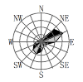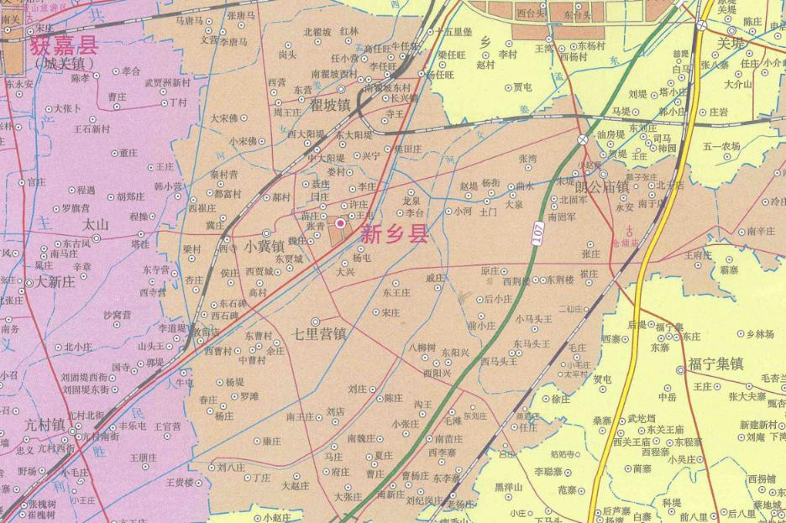

本项目位置

附图一 建设项目地理位置图

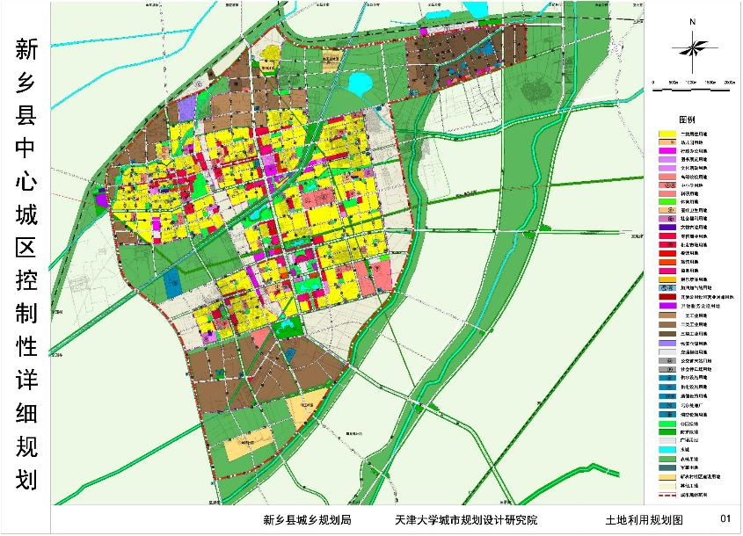

**本项目**

附图二 新乡县中心城区控制性详细规划图

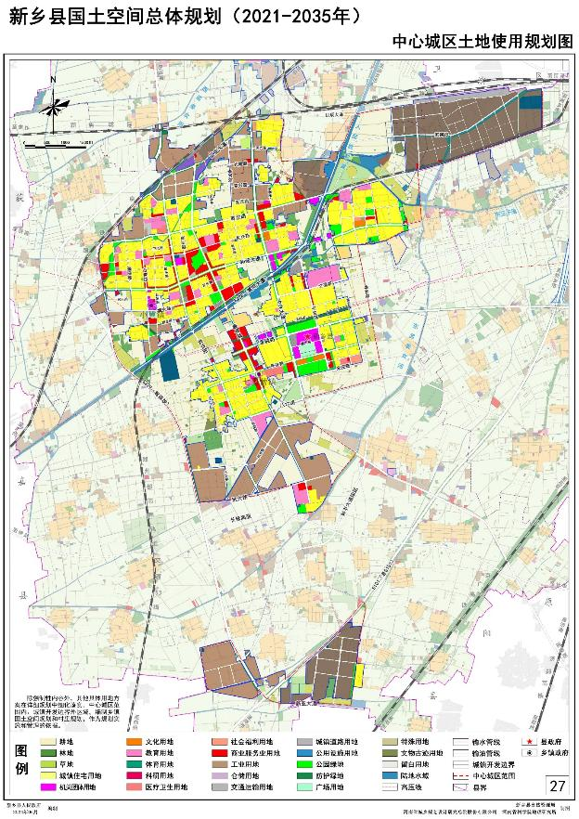

**本项目**

附图三 新乡县国土空间总体规划（2021-2035年）中心城区土地使用规划图

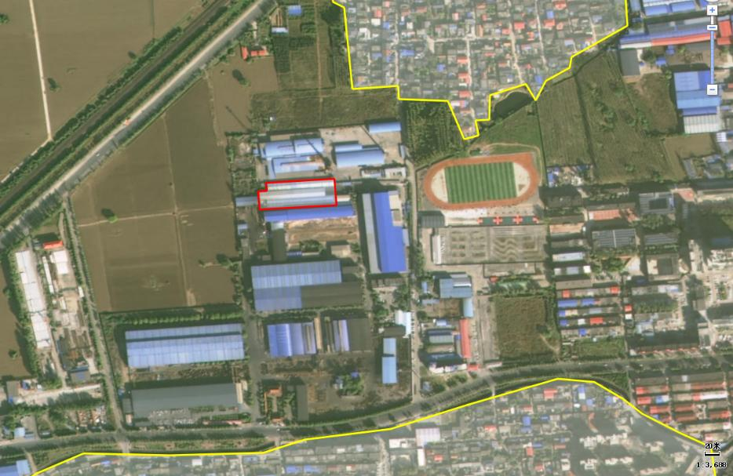

**本项目**

**中街村460m**

**西街村460m**

**中联厂房**

**中联厂房**

**中联厂房**

**中联厂房**

**郝村150m**

附图四 项目周边环境保护目标分布图

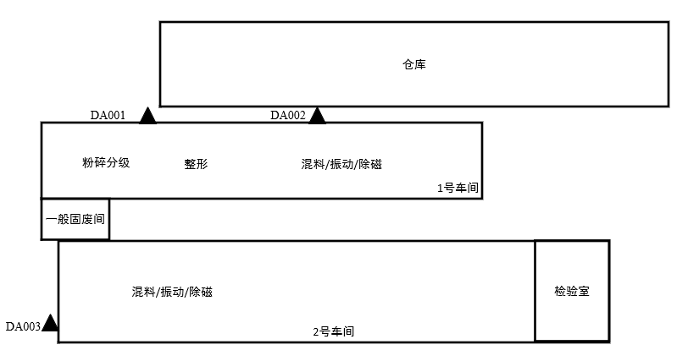

0

5.05m

附图五 厂区平面布置示意图

|  |  |
| --- | --- |
|  |  |
|  |  |

附图六 现场勘查照片

附件1：环评委托书

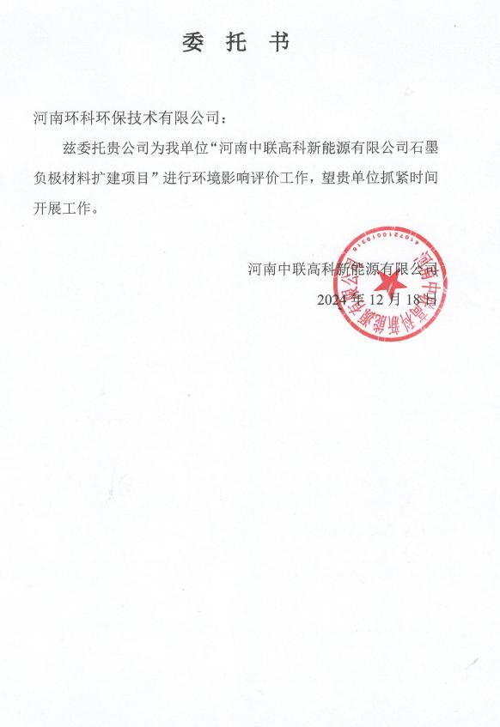

附件2：项目备案证明

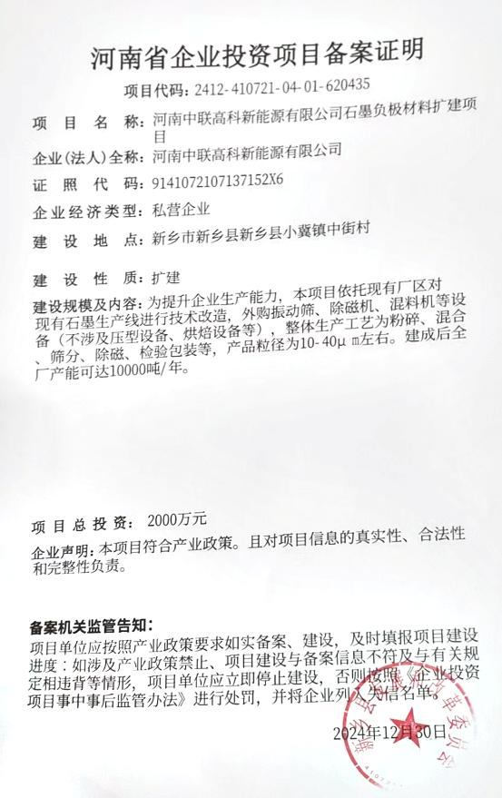

附件3：建设单位营业执照

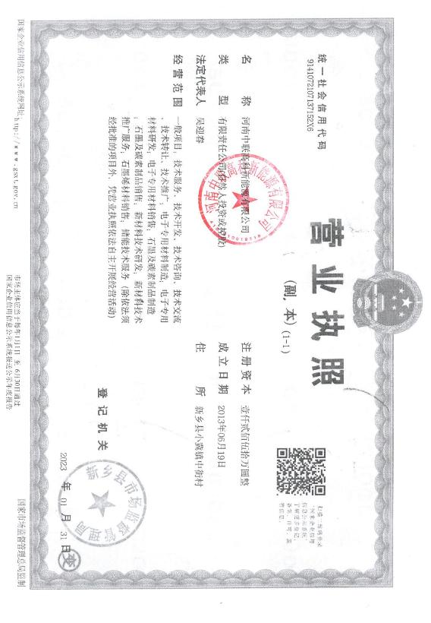

附件4：建设单位法人代表身份证

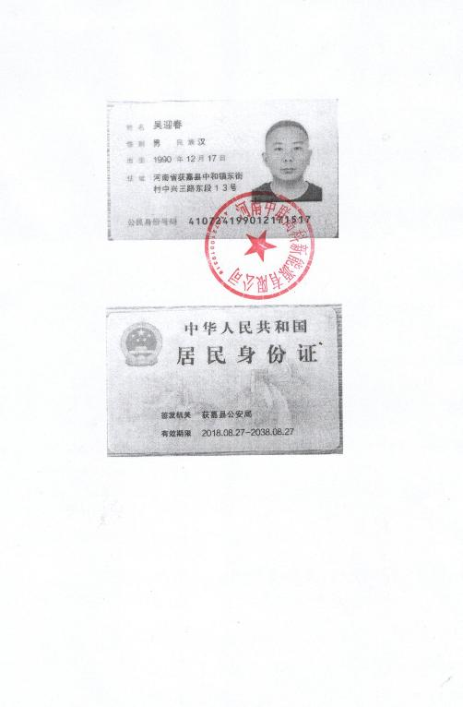

附件5：

现有项目环评批复

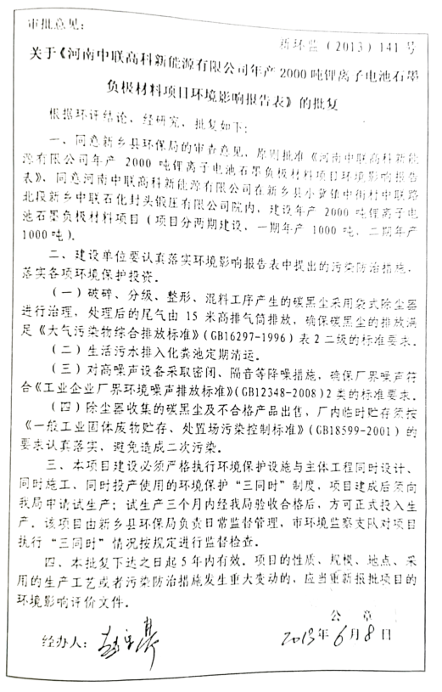

现有项目（一期工程）验收意见

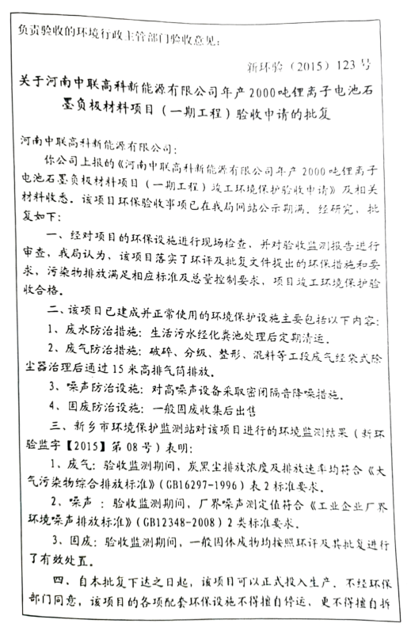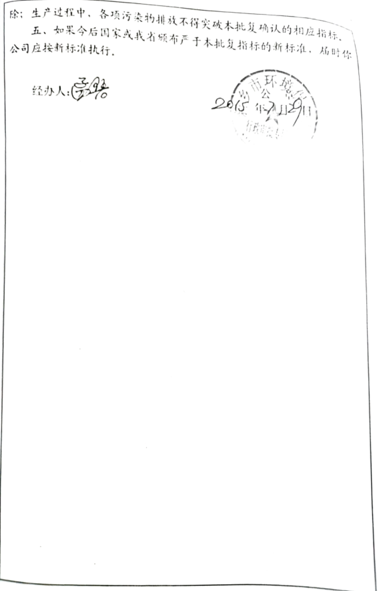

现有项目（二期工程）验收意见

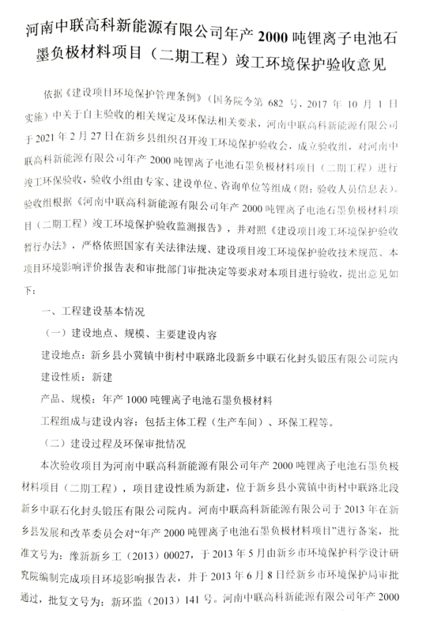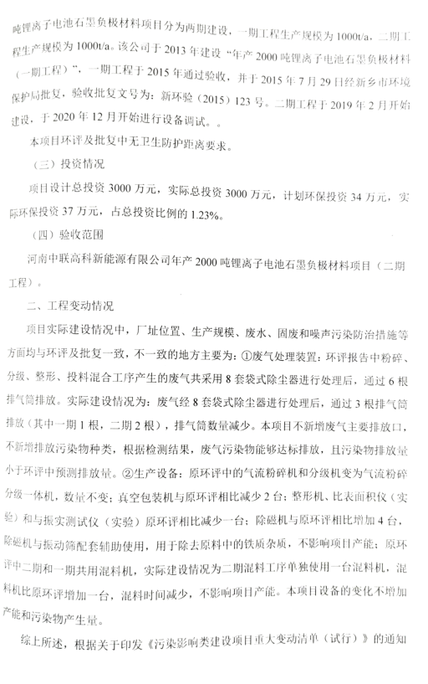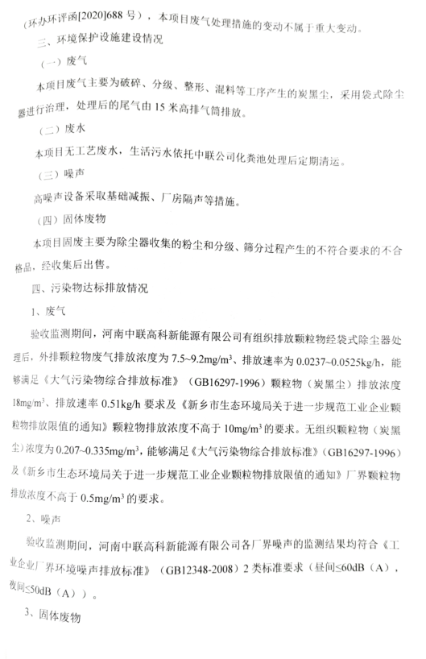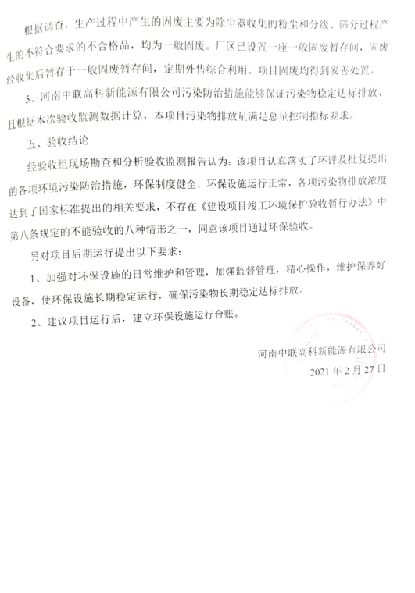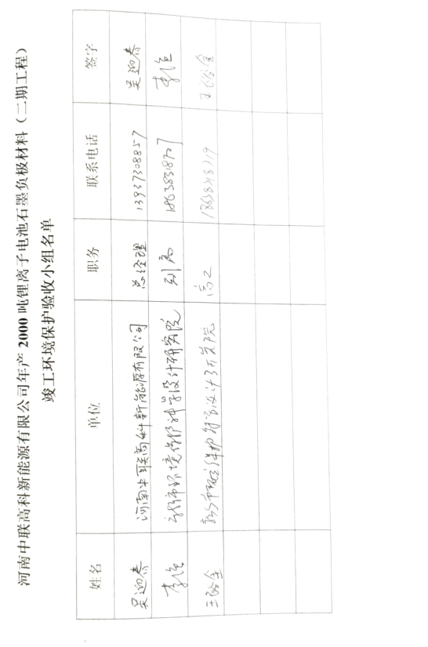

排污登记回执

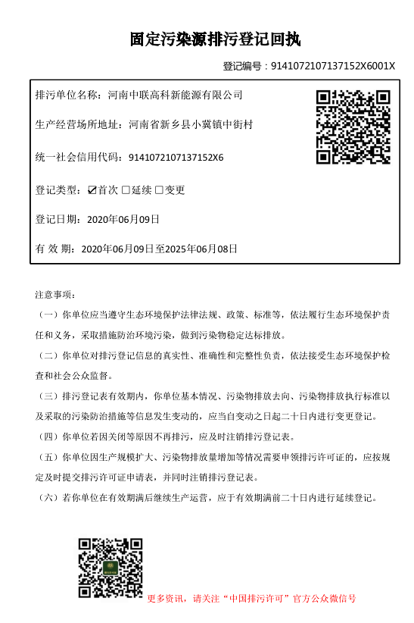

附件6：确认书

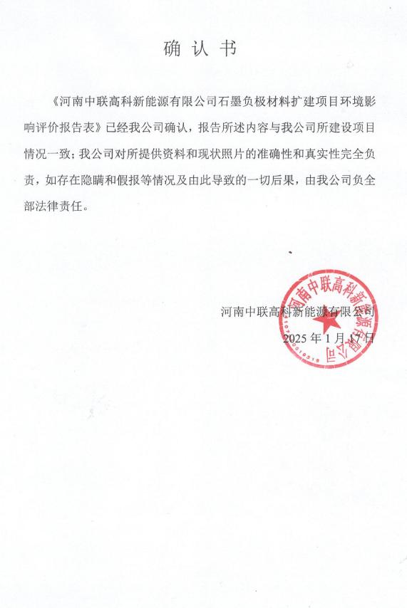

附件7：总量文件

